**BỘ CÔNG THƯƠNG**



**TRƯỜNG ĐẠI HỌC CÔNG NGHIỆP THỰC PHẨM TP. HỒ CHÍ MINH**

**KHOA CÔNG NGHỆ THÔNG TIN**

**🙧🙦🙧🙦 🙤🙤🙥🙧**



**Đề tài:**

**Danh sách nhóm 7**

**PHẦN MỀM QUẢN LÝ SHOP ĐIỆN THOẠI & PHỤ KIỆN**

**Môn: LẬP TRÌNH WINDOWS NÂNG CAO**

**GVHD: Bùi Công Danh**

**Nhóm thực hiện:**

1. **Nguyễn Thị Yến Nhi_2001140169**
2. **Nguyễn Thị Thảo Quyên _2001140208**

**TPHCM, ngày 25 - tháng 8 - năm 2017**

LỜI CẢM ƠN

Để đồ án đạt được kết quả tốt như mong muốn chúng em có nhận được sự hổ trợ đóng góp ý kiến từ bạn bè, và quý thầy cô. Chúng em xin chân thành cảm ơn bạn bè và quý thầy cô đã giúp đỡ chúng em trong quá trình làm đồ án. Bên cạnh đó chúng em cũng gửi lời cảm ơn sâu sắc đến các giáo viên bộ môn của khoa vì đã dạy cho chúng em kiến thức từ các môn đại cương đến các môn chuyên ngành để cho chúng em có đủ kến thức cơ sở vững vàng trong quá trình làm đồ án.

MỤC LỤC

Contents

CHƯƠNG 1 TỔNG QUAN 3

1.1 GIỚI THIỆU 3

1.2 MỤC TIÊU VÀ PHẠM VI ĐỀ TÀI 3

1.2.1 Mục tiêu của đề tài 3

1.2.2 Phạm vi của đề tài 3

1.3 KHẢO SÁT HỆ THỐNG 3

1.3.1 Các nghiệp vụ cần giải quyết 3

Quản lý thông tin hàng 3

Quản lý nhập hàng 4

Quản lý xuất hàng 4

1.3.2 Chi tiết quy trình nghiệp vụ 6

Quy trình 4: xử lý bảo hành 13

Quy trình 5: xửa lý đổi trả 14

Quy trình 6: xử lý giao hàng 16

Quy trình 7: xử lý thống kê 17

1.3.3 Các mô-đun quan trọng của phần mềm 18

1.4 KẾT CHƯƠNG 18

CHƯƠNG 2 19

PHÂN TÍCH HỆ THỐNG 19

2.1 GIỚI THIỆU 19

2.2 PHÂN TÍCH DỮ LIỆU 19

2.2.1 Mô hình sơ đồ hệ thống 19

2.2.2 Phân tích yêu cầu hệ thống và quy trình nghiệp vụ 20

2.3 PHÂN TÍCH XỬ LÝ 20

2.3.1 Yêu cầu chức năng 20

2.3.2 yêu cầu phi chức năng 21

2.4 KẾT CHƯƠNG 21

CHƯƠNG 3 THIẾT KẾ HỆ THỐNG 21

3.1 GIỚI THIỆU 21

3.2 MÔ HÌNH QUAN HỆ 22

3.3 MÔ HÌNH PHÂN CẤP CHỨC NĂNG 24

3.4 RÀNG BUỘC TOÀN VẸN 25

3.5 THIẾT KẾ GIAO DIỆN 25

CHƯƠNG 4 50

KẾT LUẬN 50

BẢNG PHÂN CÔNG CÔNG VỆC 50

TÀI LIỆU THAM KHẢO 51

DANH MỤC CÁC KÍ HIỆU VÀ CHỮ VIẾT TẮT

|  |  |  |
| --- | --- | --- |
| Viết tắt | Tiếng Anh | Tiếng Việt |
| BPM | Business Process Management | Mô hình chức năng |
| DFD | Data Flow Diagram | Mô hình dòng dữ liệu |
|  |  |  |
|  |  |  |
|  |  |  |
|  |  |  |
|  |  |  |

DANH MỤC CÁC HÌNH VẼ VÀ ĐỒ THỊ

Hình 1. Mô hình BPM xử lý nhập hàng 7

Hình 2. Mô hình BPM bán hàng 9

Hình 3. Mô hình BPM quản lý sửa chửa 11

Hình 4. Mô hình BPM quản lý bảo hành 13

Hình 5. Mô hình BPM xửa lý đổi trả 14

Hình 6. Mô hình BPM xử lý giao hàng 16

Hình 7. Mô hình BPM xử lý thống kê 17

Hình 8. Sơ đồ hệ thống 19

Hình 9. Mô hình quan hệ 23

Hình 10. Giao diện chính 25

Hình 11. Giao diện phân quyền 25

Hình 12. Giao diện Reset mật khẩu 26

Hình 13. Giao diện Danh mục tài khoản 26

Hình 14. Thông tin tài khoản 27

Hình 15. Màn hình đăng xuất 28

Hình 16. Reset mật khẩu 28

Hình 17. Giao diện quản lý bán hàng 29

Hình 18. Danh mục hóa đơn bán 29

Hình 19. Lập hóa đơn bán 30

Hình 20. Thông tin hóa đơn 30

Hình 21. Xuất Excel bán hàng 31

Hình 22. Quản lý nhập hàng 31

Hình 23. Lập hóa đơn nhập – Hóa đơn đặt hàng 32

Hình 24. Phiếu chi 33

Hình 25. Thông tin phiếu chi 33

Hình 26. Danh mục hóa đơn 34

Hình 27. Xuất Excel nhập hàng 34

Hình 28. Quản lý nhà cung cấp 35

Hình 29. Danh mục nhà cung cấp 35

Hình 30. Thêm nhà cung cấp 35

Hình 31. Danh mục ngân hàng 36

Hình 32. Thông tin nhà cung cấp 37

Hình 33. Xuất excel nhà cung cấp 38

Hình 34. Quản lý nhân viên 39

Hình 35. Thêm nhân viên 39

Hình 36. Danh mục nhân viên 40

Hình 37. Thông tin nhân viên 40

Hình 38. Xuất Excel nhân viên 41

Hình 39. Quản lý khách hàng 42

Hình 40. Thêm khách hàng mới 42

Hình 41. Danh mục khách hàng 43

Hình 42. Xuất Excel khách hàng 43

Hình 43. Quản lý thiết bị 44

Hình 44. Thêm thiết bị 44

Hình 45. Danh mục thiết bị 45

Hình 46. Bảng báo giá thiết bị 45

Hình 47. Tra cứu thiết bị 46

Hình 48. Lập phiếu bảo hành sửa chữa 46

Hình 49. Lập sửa hóa đơn sửa chữa 47

Hình 50. Danh sách hóa đơn bảo hành 47

Hình 51. Danh sách hóa đơn sửa chữa 48

MỞ ĐẦU

# CHƯƠNG 1 TỔNG QUAN

* 1. GIỚI THIỆU

Ngày nay thì nhu cầu sử dụng điện thoại của mọi người ngày càng cao, vì vậy mà hàng loạt các shop mua bán điện thoại nổi lên rất nhiều. Chính vì thế mà các doanh nghiệp, shop lo lắng trong việc quản lý như: nhập hàng, bán hàng, tính tồn kho, bảo hành,…Trước những khó khăn đó chúng em tạo ra phần mềm quản lý shop điện thoại & phụ kiện.

* 1. MỤC TIÊU VÀ PHẠM VI ĐỀ TÀI
     1. Mục tiêu của đề tài

Do nhu cầu mua bán của shop tăng cao, việc lưu trữ hóa đơn bằng giấy gặp nhiều vấn đề khó khăn trong việc tìm kiếm và cất giữ, nên chủ shop đã đưa ra giải pháp là cần một phần mềm quản lý cho shop. Phần mềm quản lý shop này giúp cho chúng ta dễ dàng quản lý việc xuất nhập lưu hóa đơn, giao diện thân thiện và dễ sử dụng cho cả những người không chuyên về máy tính, giúp thao tác nhanh cho việc bán hàng, nhập hàng, dễ tìm kiếm các sản phẩm bằng tên dòng máy hay số serial/imei, kiểm tra tồn kho một cách

* + 1. Phạm vi của đề tài

Phần mềm được xây dựng và cài đặt trên hệ điều hành windows được dùng cho việc quản lý mua bán ở trong các shop mua bán điện thoại di động với quy mô nhỏ

* 1. KHẢO SÁT HỆ THỐNG
     1. Các nghiệp vụ cần giải quyết
        1. Quản lý thông tin khách hàng
* Bao gồm các chức năng: thêm mới thông tin khách hàng khi có khách hàng mới, cập nhật thông tin khách hàng khi thay đổi, xoá bỏ thông tin về khách hàng.
* Các thông tin về khách hàng bao gồm: Mã khách hàng, tên khách hàng, địa chỉ, điện thoại liên hệ, email. Tất cả các thông tin về khách hàng đều được lưu trữ lại.
* Đầu vào là thông tin của khách hàng, bao gồm tên khách, địa chỉ, điện thoại, email. Đầu ra là 1 bản danh sách ghi đầy đủ thông tin của khách hàng.
  + - 1. Quản lý hàng hóa

Quản lý thông tin hàng

* Bao gồm các chức năng: thêm mới hàng khi hàng được đưa về, sửa các thông tin về hàng khi cần thiết và xoá thông tin về hàng khi không còn kinh doanh nữa.
* Các thông tin về hàng bao gồm: loại hàng, mã hàng, tên hàng, thời gian bảo hành, nhà sản xuất, số lượng hiện có,mã nhà cung cấp, giá bán, giá nhập,loại hàng,khuyến mãi.
* Đầu vào là thông tin về hàng, bao gồm tên hàng, mô tả, thông tin bảo hành, nhà sản xuất, số lượng có,giá bán, giá nhập. Đầu ra là 1 bản danh sách ghi đầy đủ thông tin của về hàng hóa của shop.

Quản lý nhập hàng

* Khi nhà cung cấp giao sản phẩm thì bộ phận nhập hàng có trách nhiệm kiểm tra chất lượng của mặt hàng này, để đồng ý nhập hoặc từ chối nhập. Nếu mặt hàng là mặt hàng mới thì nhân viên nhập hàng có nhiệm vụ thêm hàng đó vào danh sách hàng, sau đó lập phiếu nhập hàng và thanh toán tiền(phiếu chi) cho nhà cung cấp, có thể thanh toán bằng tiền mặt hoặc tài khoản ngân hàng hoặc nợ.
* Các thông tin trên phiếu nhập hàng gồm : Mã phiếu nhập, ngày nhập, tên nhân viên, tên khách hàng, tên hàng, số lượng nhập, đơn giá nhập,số tiền nợ. Một nhân viên có thể lập nhiều phiếu nhập. Một phiếu nhập thì chỉ do một và chỉ một nhân viên lập.

Quản lý xuất hàng

* Khi khách hàng đến mua hàng tại cửa hàng thì họ yêu cầu cửa hàng về mặt hàng cần mua. Nếu mặt hàng mà khách yêu cầu không có bán tại cửa hàng hoặc đã hết hàng thì đưa ra một thông báo từ chối bán hàng. Trong trường hợp mặt hàng có bán tại shop thì nhân viên của bộ phận thu ngân lưu thông tin của khách hàng lại, trước khi lập phiếu liên hóa đơn bán(phiếu xuất, phiếu bảo hành). Có nhiều hình thức thanh toán, có thể thanh toán trực tiếp bằng tiền mặt, hoặc nợ.
* Các thông tin trên phiếu xuất hàng gồm : Mã phiếu xuất, ngày xuất, tên nhân viên, tên hàng, số lượng xuất, đơn giá xuất. Một nhân viên có thể lập nhiều phiếu xuất. Một phiếu xuất thì chỉ do một và chỉ một nhân viên lập.
  + - 1. Quản lý nhân viên
* Bao gồm các chức năng: thêm mới nhân viên khi có nhân viên mới được tuyển, sửa các thông tin về nhân viên khi cần thiết và xóa thông tin khi hết hợp đồng hoặc sa thải nhân viên.
* Các thông tin về nhân viên gồm : Mã nhân viên, tên nhân viên, năm sinh, giới tính, địa chỉ, điện thoại, chức vụ, lương cơ bản.
* Đầu vào là thông tin của nhân viên, bao gồm tên nhân viên, địa chỉ, điện thoại, năm sinh, giới tính, chức vụ, lương cơ bản. Đầu ra là 1 bản danh sách ghi đầy đủ thông tin của nhân viên.
  + - 1. Quản lý thông tin nhà cung cấp
* Bao gồm các chức năng: thêm mới nhà cung cấp khi cửa hàng mua hàng của nhà cung cấp mới, sửa các thông tin về nhà cung cấp khi cần thiết và xóa thông tin về nhà cung cấp khi không mua hàng của nhà cung cấp nữa.
* Các thông tin về nhà cung cấp gồm : Mã nhà cung cấp, tên nhà cung cấp, địa chỉ, điện thoại, email,số tài khoảng ngân hàng, tên tài khoảng.
* Đầu vào là thông tin của nhà cung cấp, bao gồm tên nhà cung cấp, địa chỉ, điện thoại, email, số tài khoảng ngân hàng, tên tài khoảng. Đầu ra là 1 bản danh sách ghi đầy đủ thông tin của các nhà cung cấp.
  + - 1. Báo cáo thống kê
* Thống kê hóa đơn: thống kê hóa đơn theo ngày tháng, theo nhân viên, theo khách hàng
* Thống kê sản phẩm đã bán: Thống kê chi tiết sản phẩm đã bán, thống kê theo từng loại sản phẩm.
* Thống kê xuất – nhập – tồn
* Thống kế xuất kho: phiếu xuất, sản phẩm đã xuất

* Thống kê nhập kho: phiếu nhập, sản phẩm đã nhập

* Thống kê tồn kho: thống kê theo ngày tháng, theo sản phẩm…

* Kiểm kho: thống kê và kiểm tra lượng hàng tồn kho trên phần mềm & thực tế.
* Thống kê doanh số bán hàng:
* Thống kê doanh số bán hàng theo nhân viên: thống kê tổng hợp theo thời gian, thống kê theo từng nhân viên.
* Thống kê doanh số bán hàng theo khách hàng: thống kê tổng hợp theo thời gian, thống kê chi tiết theo từng khách hàng.
  + - 1. Quản lý sửa chữa
  + Khi khách hàng có nhu cầu mang thiết bị đến sửa chữa thì nhân viên thu chi sẽ lặp phiếu sửa chữa –phiếu hẹn,hóa đơn sửa chữa.
  + Thông tin cần lưu: Mã khách hàng (nếu là khách hàng quen), tên khách hàng, số điện thoại, ngày nhận, ngày giao,chi phí,số lượng thiết bị, tên thiết bị.
    1. Chi tiết quy trình nghiệp vụ
       1. Quy trình xử lý nhập hàng

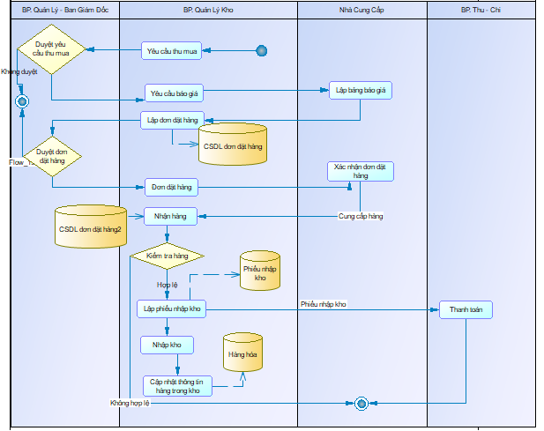

1. Mô hình BPM xử lý nhập hàng

Quy trình 1: xử lý nhập hàng

* Đối tượng: Bộ phận quản lý kho, bộ phận quản lý,nhà cung cấp, bộ phận thu-chi,ngân hàng.
* Thao tác:

B1:Bộ phận quản lý kho căn cứ vào tình hình trông kho thực tế tại cửa hàng để lập kế hoạch nhập hàng và Phiếu yêu cầu thu mua gửi đến Bộ phận quản lý- Ban giám đốc duyệt.

B1.1 Nếu Kế hoạch nhập hàng được Ban Giám đốc duyệt:Bộ phận quản lý kho căn cứ vào kế hoạch được duyệt để gửi yêu cầu báo giá cho Nhà cung cấp. Nhà cung cấp lập báo giá và gửi báo giá cho bộ phận quản lý kho. Bộ phận quản lý kho xem xét báo giá, chọn nhà cung cấp và lập Đơn đặt hàng gửi Bộ phận quản lý để Bộ phận quản lý duyệt sau đó gửi đơn đặt hàng này cho nhà cung cấp.

B1.2Kế hoạch nhập hàng không được Bộ phận quản lý duyệt. Bộ phận quản lý kho không được tiến hành các bước tiếp theo để mua hàng hóa trong kế hoạch nhập hàng đã trình. Quá trình mua hàng kết thúc mà hàng không được mua.

B2: Nhà cung cấp nhận được Đơn đặt hàng chuẩn bị các chứng từ: Phiếu giao hàng, Hóa đơn GTGT và hàng hóa theo đúng số lượng và chất lượng trong đơn đặt hàng giao cho cửa hàng.

Bước 3: Khi nhà cung cấp chuyển hàng và Phiếu giao hàng đến kho Công ty, Bộ phận kho nhận hàng và kiểm tra kho:

+Hàng đúng với hóa đơn: Bộ phận quản lý kho lập Phiếu nhập kho. Đồng thời, nhà cung cấp chuyển Hóa đơn GTGT hoặc hóa đơn bán hàng đến Bộ phận quản lý kho để xác nhận thanh toán.

+Hàng không đúng với hóa đơn thì Bộ phận quản lý kho sẽ trả đơn hàng và hàng mà bên Nhà cung cấp vừa chuyển qua, không có hàng nhập vào.

Bước 4: Bộ phận quản lý kho gửi bộ chứng từ: Đơn đặt hàng và hóa đơn yêu cầu thanh toán từ nhà cung cấp, Hóa đơn GTGT .Đề nghị thanh toán về bộ phận thu-chi.Tiến hành đưa hàng vào kho và cập nhật lại thông tin hàng hóa trong kho.

Bước 6: Phòng kế toán kiểm tra chứng từ, ghi nhận nợ phải trả nhà cung cấp,chuyển tiền cho nhà cung cấp và kết thúc quá trình mua hàng.

* + - 1. Quy trình bán hàng

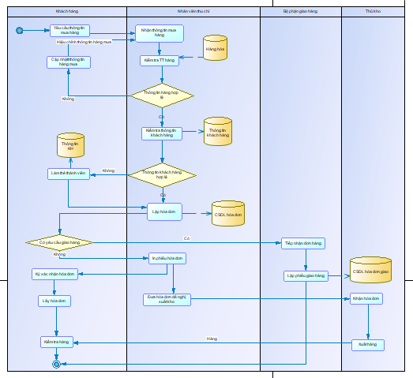

1. Mô hình BPM bán hàng

Quy trinh 2: xử lý bán hàng

Bước 1: Khách hàng đưa thông tin hàng muốn mua.

Bước 2: Nhân viên thu-chi kiểm tra hàng trong kho có đáp ứng được yêu cầu của khách hàng không?

+Nếu không: thông báo cho khách hàng là hết hàng.Đến bước 1.

+Nếu còn: Đến bước 3.

Bước 3: Khách hàng đưa thông tin cá nhân cho nhân viên.

Bước 4: Nhân viên thu-chi sẽ kiểm tra xem thồn tin của khách hàng đã tồn tại trong CSDL chưa?.

+Nếu chưa: Khách hàng đồng ý làm thành viên của cửa hàng thì nhân viên thu-chi sẽ thêm thông tin của khách hàng vào trong CSDL.

+Nếu tồn tại:Lập hóa đơn cho khách hàng.

Bước 5:Nhân viên nhập thông tin khách hàng cùng với thông tin các mặt hàng mà khách hàng sẽ mua.

Bước 6: Nếu khách hàng có nhu cầu giao hàng thì hóa đơn sẽ tính thêm phụ phí.Khách hàng sẽ nhận được hàng khi cửa hàng đến theo thông tin khách hàng để lại.(Bỏ qua bước 10 ->13).

Bước 7: Nhân viên in 2 hóa đơn, 1 cho khách hàng 1 giữ lại.

Bước 8: Khách hàng nhận hóa đơn và ký xác nhận.

Bước 9: Khách hàng nhận hóa đơn.

Bước 10: Nhân viên thu – chi đưa hóa đơn cho thủ kho.

Bước 11: Thủ kho nhận hóa đơn và lấy hàng cho khách hàng.

Bước 12: Thủ kho đưa hàng theo đúng hóa đơn cho khách hàng.

Bước 13: Khách hàng kiểm tra và nhận hàng từ thủ kho.

* + - 1. Quy trình sửa chữa

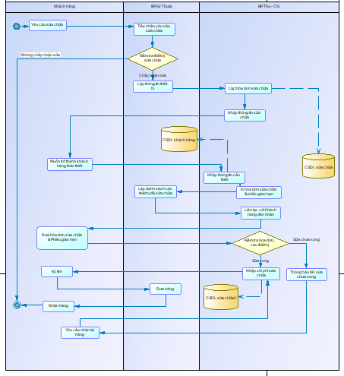

1. Mô hình BPM quản lý sửa chửa

Quy trình 3: xửa lý sửa chữa

Đối tượng: Bộ phận thu-chi, bộ phận kỹ thuật, khách hàng

B1:Khách hàng đến CH có nhu cầu sửa chữa

-Nhân viên của bộ phận kỹ thuật kiểm tra thiết bị sửa chữa:

+Nếu nhận: lập thông tin thiết bị (mã thiết bị,tên thiết bị,lỗi kỹ thuật) và giao thông tin cho nhân viên bộ phận thu-chi lập hóa đơn sửa chữa.

+Nếu không: trả thiết bị cho khách hàng, kết thúc quy trình sửa chữa.

-Nhân viên thu-chi nhận danh sách thông tin sửa chữa và lập phiếu sửa chữa cho khách hàng, nhập các thông tin:số lượng, tên thiết bị, mã cho từng thiết bị ngày nhận được hệ thống tự động điền,thành tiền là 0 vì chưa được biết về chi phí.

* 1. Nếu khách hàng quen: cần thông tin mã khách hàng, hệ thống tự lấy thông tin tên khách hàng, sđt.
  2. Nếu không phải khách hàng quen: cần thông tin tên khách hàng, số điện thoại (mã khách hàng để trống). Nếu khách hàng muốn trở thành khách hàng thân thiết thì nhân viên thu – chi sẽ nhập các thông tin cần thiết để tạo khách hàng mới.

-Nhân viên thu-chi in hóa đơn sửa chữa- phiếu giao hẹn cho khách hàng.

- Nhân viên của bộ phận kỹ thuật lập danh sách các thiết bị đã sửa chữa hoặc không sửa được để cập nhật trình trạng của phiếu sửa chữa.

B2: Khi thiết bị của khách hàng được sửa xong, nhân viên thu-chi sẽ dựa vào mã sửa chữa ,mã thiết bị,sđt khách hàng trong hóa đơn sửa chữa để liên lạc với khách hàng đến nhận.

B3: Khách hàng có nhu cầu nhận lại thiết bị đã sửa chữa, khách hàng phải đưa hóa đơn sửa chữa – phiếu giao hẹn cho nhân viên thu-chi.

* Nhân viên thu-chi sẽ kiểm tra xem mã hóa đơn có trùng khớp trong csdl không và tất cả các thiết bị của khách hàng đã được sửa chữa (không sửa chữa được) hay chưa.
* Nếu chưa thì thông báo cho khách hàng biết là chưa xong.
* Trường hợp khách hàng muốn nhận lại mà chưa sửa xong thì nhân viên thu-chi sẽ hoàn tất hóa đơn sửa chữa.
* Nếu đã được sửa chữa thì hoàn tất hóa đơn nhập chi phí sửa chữa và cho khách hàng ký tên.
* Khách hàng cầm hóa đơn sửa chữa đến bộ phận sửa chữa để nhận hàng.

Nhân viên bộ phận sửa chữa căn cứ vào hóa đơn sửa chữa để đưa thiết bị cho khách hàng.

* + - 1. Quy trình bảo hành

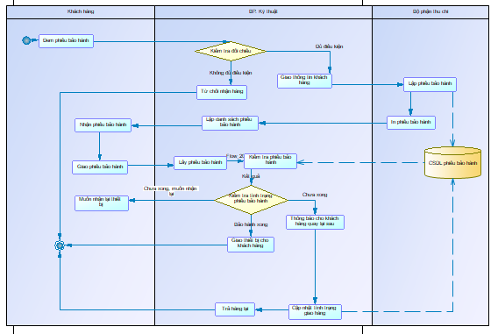

1. Mô hình BPM quản lý bảo hành

Quy trình 4: xử lý bảo hành

Tác nhân: khách hàng, bộ phận sửa chữa, bộ phận thu chi.

B1: Khách hàng mang phiếu bảo hành đến cho bộ phận kỹ thuật để đối chiếu.

B1.1: Nếu thiết bị không đủ điều kiện bảo hành thì nhân viên bộ phận kỹ thuật từ chối nhận hàng. Quy trình bảo hành kết thúc.

B1.2 :Nếu thỏa điều kiện bảo hành thì nhân viên bộ phận kỹ thuật giao thông tin khách hàng cho bộ phận thu chi để lập phiếu bảo hành và in phiếu bảo hành giao cho khách hàng.

B3: Nhân viên bộ phận kỹ thuật lập danh sách các phiếu bảo hành đã được bảo hành và thông báo cho khách hàng đến nhận.

B4:Khách hàng giao phiếu cho nhân viên bộ phận kỹ thuật khi đến nhận thiết bị bảo hành .Nhân viên bộ phận kỹ thuật kiểm tra trình trạng phiếu bảo hành.

B4.1: Nếu thiết bị chưa bảo hành xong. Nhân viên bộ phận kỹ thuật thông báo cho khách quay lại lần sau. Nếu khách hàng muốn nhận lại thì nhân viên kỹ thuật sẽ căn cứ vào phiếu bảo hành để trả thiết bị cho khách hàng. Sang B5.

B4.2: Nếu thiết bị đã được bảo hành xong. Nhân viên bộ phận kỹ thuật giao các thiết bị cho khách hàng. Khách hàng ký để xác nhận là đã nhận hàng.

B5: Nhân viên bộ phận kỹ thuật cập nhật trình trạng phiếu giao hàng.Quy trình bảo hành kết thúc.

* + - 1. Quy trình đổi trả

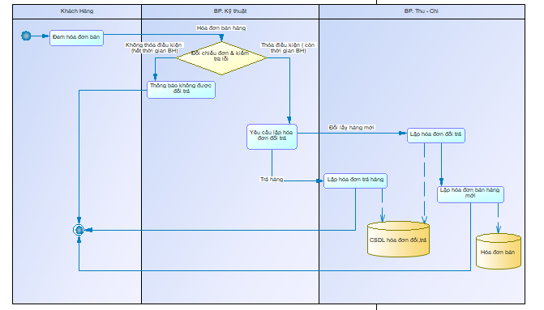

1. Mô hình BPM xửa lý đổi trả

Quy trình 5: xửa lý đổi trả

B1: Khách hàng mang hóa đơn bán đến cho bộ phận kỹ thuật để đối chiếu hóa đơn và kiểm tra lỗi hàng.

B1.1 Nếu còn thời gian bảo hành , hàng thỏa điều kiện đổi thì nhân viên bộ phận kỹ thuật yêu cầu nhân viên bộ phận thu chi lập hóa đơn đổi trả cho khách hàng.

B1.2 Nếu hóa đơn không còn thời hạn bảo hành thì nhân viên bộ phận kỹ thuật thông báo cho khách hàng biết là không được đổi trả hàng.Quá trình đổi trả hàng kết thúc.

B2:Nhân viên bộ phận thu chi nhận yêu cầu đổi trả từ bộ phận kỹ thuật và thông tin khách hàng để lập phiếu đổi trả cho khách hàng.

B2.1 Nếu khách hàng có nhu cầu đổi lấy hàng mới.Thì nhân viên bộ phận thu chi sẽ lập hóa đơn đổi hàng và hóa đơn bán mới cho khách hàng.

B2.2 Nhân viên lập hóa đơn bán mới cho khách hàng với sản phẩm cùng nhóm hàng có giá trị bằng giá trị sản phẩm lỗi.

B2.1.2 Nhân viên thu chi lập hóa đơn đổi hàng cho khách

B2.2 Nếu khách hàng có nhu cầu trả hàng. Thì nhân viên bộ phận thu chi sẽ lập hóa đơn trả hàng cho khách hàng.

Số tiền hoàn trả = giá hàng tại thời điểm mua *phần trăm đổi trả

* + - 1. Quy trình giao hàng

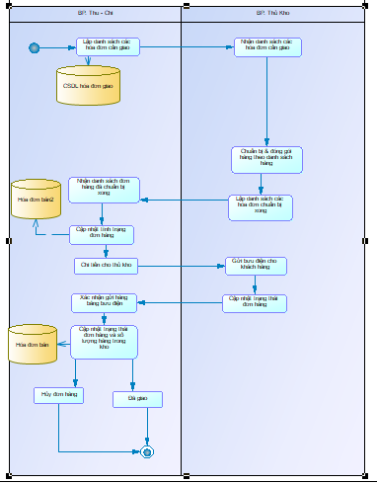

1. Mô hình BPM xử lý giao hàng

Quy trình 6: xử lý giao hàng

Bước 1: Nhân viên thu-chi lập danh sách các hóa đơn cần giao hàng.

Bước 2: Nhân viên thu-chi đưa danh sách hàng cần giao cho thủ kho để chuẩn bị và đóng gói hàng theo danh sách hàng.

Bước 3: Nhân viên thủ kho nhận danh sách và kiểm tra số lượng hàng trong kho:

+ Nếu hàng trong kho đủ giao: thì tiến hành chuẩn bị.

+Nếu hàng trong kho chưa đủ giao thì tiến hành nhập thêm hàng về.

Bước 4: Nhân viên thủ kho lập danh sách các hóa đơn đã được chuẩn bị và giao cho nhân viên thu-chi.

Bước 5: Nhân viên thu-chi cập nhật trình trạng đơn hàng. Nếu đơn hàng đã được chuẩn bị thì nhân viên thu-chi cập nhật là “Đang giao”.

Bước 6: Nhân viên thu-chi dựa vào danh sách các hóa đơn có thể giao mà chi tiền cho thủ kho để đi gửi bưu điện đến cho khách hàng.

Bước 7: Nhân viên thủ kho đi gửi hàng ở bưu điện.

Bước 8: Nhân viên thủ kho nhận xác nhận là hàng đã gửi từ bưu điện, và các hàng chưa gửi cho khách hàng thành công. Nhân viên thủ kho đem xác nhận cho nhân viên thu-chi để cập nhật trạng thái đơn hàng.

Bước 9: Nhân viên thu-chi nhận các thông tin xác nhận giao hàng thành công và thông tin hóa đơn giao hàng thành công để tiến hành cập nhật trạng thái đơn hàng và số lượng hàng trong kho.

+Nếu giao thành công: nhân viên thu-chi cập nhật là “Đã giao”.

+Nếu giao không thành công: nhân viên thu-chi cập nhật là “Hủy đơn hàng” ( Số lượng tồn kho cộng thêm số lượng hàng bị hủy).

* + - 1. Thống kê, báo cáo

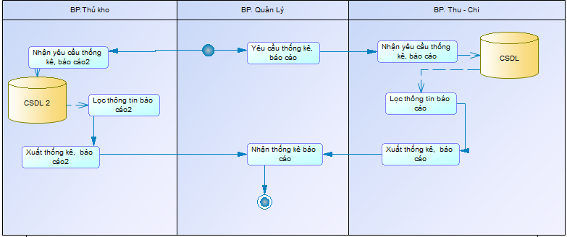

1. Mô hình BPM xử lý thống kê

Quy trình 7: xử lý thống kê

B1: Bộ phận quản lý có yêu cầu thống kê ,báo cáo tình trạng cửa hàng với nhân viên bộ phận thu-chi, bộ phận kho.

B2:Nhân viên thu chi, bộ phận kho nhận yêu cầu từ Bộ phận quản lý truy vấn vào cơ sở dữ liệu trong hệ thống để lọc ra các thông tin để báo cáo.

B3: Nhân viên thu chi, bộ phận kho xuất báo cáo cho bộ phận quản lý.

* + 1. Các mô-đun quan trọng của phần mềm

Quản lý hàng hóa theo serial/imei: mỗi một loại điện thoại sẽ được định danh riêng bằng một mã hàng hóa, mỗi một điện thoại sẽ có một số serial/imei nhất định để tiện quản lý thông tin hàng hóa nhập, xuất ra, số lượng tồn kho chính xác nhất. Với tính năng này thì chủ shop, doanh nghiệp dễ dàng trong việc quản lý, tìm kiếm thông tin sản phẩm.

Quản lý khách hàng: quản lý số lượng khách hàng không giới hạn, thông tin đầy đủ, lịch sử giao dịch và công nợ của khách hàng, xây dựng các chương trình khuyến mãi cho những khách hàng thân thiết.

Quản lý nhân viên: quản lý thông tin đầy đủ của nhân viên tiện cho việc tìm kiếm.

Quản lý nhà cung cấp: quản lý thông tin đầy đủ từ nhà cung cấp, tìm kiếm nhanh.

Quản lý nhập hàng: nhập hàng theo nhà cung cấp, theo từng loại sản phẩm, mã hàng.

Quản lý bán hàng: tính tiền, in hóa đơn tự động, dữ liệu tự động cập nhật khi bán hàng.

Quản lý bảo hành điện thoại: trong thời gian quy định nếu điện thoại có gặp vấn đề gì thì khách hàng sẽ đem điện thoại lại và shop sẽ tiến hành bảo hành.

Quản lý thu chi: lập phiếu thu, phiếu chi, và chi tiết các phiếu, tính tổng tiền thu, chi. Từ đó xác định được lời hay lỗ mà đưa ra chiến lược kinh doanh chi phù hợp.

Quản lý đặt hàng và giao hàng cho khách hàng mua sỉ.

* 1. KẾT CHƯƠNG

# CHƯƠNG 2

# PHÂN TÍCH HỆ THỐNG

* 1. GIỚI THIỆU

Tầm quan trọng của giai đoạn phân tích thiết kế dữ liệu trong quy trình phân tích thiết kế hệ thống thông tin: nó là một yếu tố rất quan trọng nếu mà chúng ta thiết kế dữ liệu sai hoặc thiếu sót thì trong quá trình viết code có thể gặp nhiều trở ngại thậm chí có thể thiết kế lại dữ liệu.

* 1. PHÂN TÍCH DỮ LIỆU
     1. Mô hình sơ đồ hệ thống

1. Sơ đồ hệ thống

BỘ PHẬN KỸ THUẬT

BỘ PHẬN QL KHO

BỘ PHẬN THU-CHI

KHÁCH HÀNG

BỘ PHẬN QUẢN LÝ

NHÀ CUNG CẤP

* + 1. Phân tích yêu cầu hệ thống và quy trình nghiệp vụ
* Quản lý khách hàng: lưu trữ những thông tin cơ bản về khách hàng: họ tên, số điện thoại,…
* Quản lý nhân viên: lưu trữ những thông tin cơ bản về nhân viên: họ tên, số điện thoại,…
* Quản lý nhà cung cấp: lưu trữ những thông tin cơ bản về khách hàng: họ tên, số điện thoại,…
* Quản lý nhập hàng: lưu trữ các hóa đơn mua, tự động cập nhật số lượng hàng trong kho.
* Quản lý bán hàng: lưu trữ các hóa đơn bán, tự động cập nhật số lượng hàng trong kho.
* Quản lý hàng hóa: thông báo sắp hết hàng, các loại hàng ưa chuộng, các loại hàng gần hết hạn sử dụng, hàng hỏng,…
* Quản lý việc đặt hàng và giao hàng: lưu các đơn hàng mới, thông báo các đơn hàng chưa được xử lý, đơn hàng quá hạn.
* Quản lý bảo hành, sửa chữa: lưu lại các hóa đơn hẹn
  + 1. Sưu liệu

BANK

|  |  |  |  |  |
| --- | --- | --- | --- | --- |
| Tên thuộc tính | Kiểu  Dữ liệu | Khóa chính | Not null | Ghi chú |
| MANH | Int | x | x | Mã ngân hàng |
| TENNH | Nvarchar(30) |  |  | Tên ngân hàng |

CHUCVU

|  |  |  |  |  |
| --- | --- | --- | --- | --- |
| Tên thuộc tính | Kiểu  Dữ liệu | Khóa chính | Not null | Ghi chú |
| MACV | Int | x | x | Mã chức vụ |
| TENCV | Nvarchar(100) |  |  | Tên chức vụ |

LOAIHANG

|  |  |  |  |  |
| --- | --- | --- | --- | --- |
| Tên thuộc tính | Kiểu  Dữ liệu | Khóa chính | Not null | Ghi chú |
| MALOAI | Int | x | x | Mã loại hàng |
| TENLOAI | Nvarchar(50) |  |  | Tên loại hàng |

DVT

|  |  |  |  |  |
| --- | --- | --- | --- | --- |
| Tên thuộc tính | Kiểu  Dữ liệu | Khóa chính | Not null | Ghi chú |
| MADVT | Int | x | x | Mã đơn vị tính |
| TENDVT | Nvarchar(20) |  |  | Tên đơn vị tính |

PTGIAOHANG

|  |  |  |  |  |
| --- | --- | --- | --- | --- |
| Tên thuộc tính | Kiểu  Dữ liệu | Khóa chính | Not null | Ghi chú |
| MAPTGH | Int | x | x | Mã phương thức giao hàng |
| TENPTGH | Nvarchar(50) |  |  | Tên phương thức giao hàng |
| PHIPTGH | Float |  |  | Phí phương thức giao hàng |

MANCHUCNANG

|  |  |  |  |  |
| --- | --- | --- | --- | --- |
| Tên thuộc tính | Kiểu  Dữ liệu | Khóa chính | Not null | Ghi chú |
| MACN | Int | x | x | Mã chức năng |
| TENMANHINH | Nvarchar(50) |  |  | Tên màn hình |
| TRANGTHAI | Bit |  |  | Trạng thái |

HANG

|  |  |  |  |  |
| --- | --- | --- | --- | --- |
| Tên thuộc tính | Kiểu  Dữ liệu | Khóa chính | Not null | Ghi chú |
| MAH | Char(10) | x | x | Mã hàng |
| MALOAI | Int |  |  | Mã loại |
| MADVT | Int |  |  | Mã đơn vị tính |
| MANCC | Int |  |  | Mã nhà cung cấp |
| SOLUONG | Int |  |  | Số lượng |
| TENH | Nvarchar(100) |  |  | Tên hàng |
| SLH | Int |  |  | Giá mua thiết bị từ nhà cung cấp |
| DONGIAM | Float |  |  | Đơn giá mua |
| DONGIAB | Float |  |  | Đơn giá bán |
| TGBH | Int |  |  | Thời gian bảo hành |
| NSX | Nvarchar(50) |  |  | Nhà sản xuất |
| TINHTRANG | Tinyint |  |  | Tình trạng |
| MOTAH | Nvarchar(200) |  |  | Mô tả hàng |

CT_HANG

|  |  |  |  |  |
| --- | --- | --- | --- | --- |
| Tên thuộc tính | Kiểu  Dữ liệu | Khóa chính | Not null | Ghi chú |
| MAH | Char(10) | x | x | Mã hàng |
| TON_MAX | Int |  |  | Tồn max |
| TON_MIN | Int |  |  | Tồn min |
| KHUYENMAI_H | Float |  |  | Khuyến mã hàng |

NHANVIEN

|  |  |  |  |  |
| --- | --- | --- | --- | --- |
| Tên thuộc tính | Kiểu  Dữ liệu | Khóa chính | Not null | Ghi chú |
| MANV | Char(6) | x | x | Mã nhân viên |
| MACV | Int |  |  | Mã chức vụ |
| TENNV | Nvarchar(60) |  |  | Tên nhân viên |
| DIACHINV | Nvarchar(100) |  |  | Địa chỉ nhân viên |
| SDTNV | Nvarchar(11) |  |  | Số điện thoại nhân viên |
| GIOITINHNV | Nvarchar(3) |  |  | Giới tính nhân viên |
| NGAYSINH | Datetime |  |  | Ngày sinh |
| TRANGTHAINV | Bit |  |  | Trạng thái nhân viên |
| NGAYTAONV | Datetime |  |  | Ngày tạo nhân viên |
| CMND | Varchar(12) |  |  | Chứng minh nhân dân |
| BACLUONG | Float |  |  | Bậc lương |
| PHUCAP | Float |  |  | Phụ cấp |
| LUONG | Float |  |  | Lương |

NCC

|  |  |  |  |  |
| --- | --- | --- | --- | --- |
| Tên thuộc tính | Kiểu  Dữ liệu | Khóa chính | Not null | Ghi chú |
| MANCC | Int | x | x | Mã nhà cung cấp |
| MANH | Int |  |  | Mã ngân hàng |
| TENNCC | Nvarchar(100) |  |  | Tên nhà cung cấp |
| SDTNCC | Varchar(11) |  |  | Số điện thoại nhà cung cấp |
| EMAILNCC | Varchar(30) |  |  | Email nhà cung cấp |
| DIACHINCC | Nvarchar(100) |  |  | Địa chỉ nhà cung cấp |
| STKBANK | Varchar(30) |  |  | Số tài khoản ngân hàng |
| NGAYTAONCC | Datetime |  |  | Ngày tạo nhà cung cấp |
| TRANGTHAINCC | Bit |  |  | Trạng thái nhà cung cấp |

HDM

|  |  |  |  |  |
| --- | --- | --- | --- | --- |
| Tên thuộc tính | Kiểu  Dữ liệu | Khóa chính | Not null | Ghi chú |
| MAHDM | Char(10) | x | x | Mã hóa đơn mua |
| MANV | Char(6) |  |  | Mã nhân viên |
| MANCC | Int |  |  | Mã nhà cung cấp |
| NGAYTAOHDM | Datetime |  |  | Ngày tạo hóa đơn mua |
| HANNOHDM | Datetime |  |  | Hạn nợ hóa đơn mua |
| GTGTHDM | Float |  |  | Giá trị gia tăng hóa đơn mua |
| TONGTIEN | Float |  |  | Tổng tiền |
| TRANGTHAIHDM | Tinyint |  |  | Trạng thái hóa đơn mua |
| TINHTRANGTTOAN | Bit |  |  | Tình trạng thanh toán |

CTHDM

|  |  |  |  |  |
| --- | --- | --- | --- | --- |
| Tên thuộc tính | Kiểu  Dữ liệu | Khóa chính | Not null | Ghi chú |
| MAH | Char(10) | x | x | Mã hàng |
| MAHDM | Char(10) |  |  | Mã hóa đơn mua |
| DONGIAHM | Int |  |  | Đơn giá hàng mua |
| TGBAOHANH | Int |  |  | Thời gian bảo hành |
| THANHTIEN | Float |  |  | Thành tiền |
| TRANGTHAI | Tinyint |  |  | Trạng thái |

PHIEUCHI

|  |  |  |  |  |
| --- | --- | --- | --- | --- |
| Tên thuộc tính | Kiểu  Dữ liệu | Khóa chính | Not null | Ghi chú |
| MAPCHDM | Int | x | x | Mã phiếu chi hóa đơn mua |
| DIENGIAI | Nvarchar(100) |  |  | Diễn giải |
| NGAYCHI | Datetime |  |  | Ngày chi |
| MAHDM | Char(10) |  |  | Mã hóa đơn mua |
| MANV | Char(6) |  |  | Mã nhân viên |
| TIEN | Float |  |  | Tiền |

LYDOXUAT

|  |  |  |  |  |
| --- | --- | --- | --- | --- |
| Tên thuộc tính | Kiểu  Dữ liệu | Khóa chính | Not null | Ghi chú |
| MALYDO | Int | x | x | Mã lý do |
| TENLYDO | Nvarchar(30) |  |  | Tên lý do |

HDB

|  |  |  |  |  |
| --- | --- | --- | --- | --- |
| Tên thuộc tính | Kiểu  Dữ liệu | Khóa chính | Not null | Ghi chú |
| MAHDB | Char(10) | x | x | Mã hóa đơn bán |
| MALYDO | Int |  |  | Mã lý do |
| MAKH | Int |  |  | Mã khách hàng |
| MANV | Char(6) |  |  | Mã nhân viên |
| MAPTGH | Int |  |  | Mã phương thức giao hàng |
| TENKHB | Nvarchar(50) |  |  | Tên khách hàng bán |
| DIACHIKHB | Nvarchar(100) |  |  | Địa chỉ khách hàng bán |
| SDTKHB | Varchar(11) |  |  | Số điện thoại khách hàng bán |
| NGAYBAN | Datetime |  |  | Ngày bán |
| TRIGIAHDB | Float |  |  | Trị giá hóa đơn bán |
| TINHTRANGHDB | Tinyint |  |  | Tình trạng hóa đơn bán |
| PHIGIAOH | Float |  |  | Phí giao hàng |
| THUTHEMHDB | Float |  |  | Thu thêm hóa đơn bán |
| NOHDB | Float |  |  | Nợ hóa đơn bán |

PHIEUBAOHANH

|  |  |  |  |  |
| --- | --- | --- | --- | --- |
| Tên thuộc tính | Kiểu  Dữ liệu | Khóa chính | Not null | Ghi chú |
| IDPBH | INT | x | x | ID phiếu bảo hành |
| MAHDB | Char(10) |  |  | Mã hóa đơn bán |
| MAH | Char(10) |  |  | Mã hàng |
| MANV | Char(6) |  |  | Mã nhân viên |
| NGAYLAPPBH | Datetime |  |  | Ngày lập phiếu bảo hành |
| SERIALBH | Varchar(30) |  |  | Serial bảo hành |
| TINHTRANGPBH | Tinyint |  |  | Trạng thái phiếu bảo hành |

BAOHANH

|  |  |  |  |  |
| --- | --- | --- | --- | --- |
| Tên thuộc tính | Kiểu  Dữ liệu | Khóa chính | Not null | Ghi chú |
| IDBH | INT | x | x | ID bảo hành |
| IDPBH | Int |  |  | ID phiếu bảo hành |
| NGUYENNHHAN | Nvarchar(200) |  |  | Nguyên nhân |
| MANV | Char(6) |  |  | Mã nhân viên |
| NGAYLAPPBH | Datetime |  |  | Ngày lập phiếu bảo hành |
| NGAYGIAOBH | Datetime |  |  | Ngày giao bảo hành |
| TINHTRANGBH | Tinyint |  |  | Tình trạng bảo hành |
| SDTNHAN | Varchar(11) |  |  | Số điện thoại người nhận |

CTHDB

|  |  |  |  |  |
| --- | --- | --- | --- | --- |
| Tên thuộc tính | Kiểu  Dữ liệu | Khóa chính | Not null | Ghi chú |
| MAHDB | Char(10) | x | x | Mã hóa đơn bán |
| MAH | Char(10) |  | x | Mã hàng |
| SOLUONGB | Int |  |  | Số lượng bán |
| DONGIAHDB | Float |  |  | Đon giá bán |
| KHUYENMAI | Float |  |  | Khuyến mãi |
| TGBHBAN | Int |  |  | Thời gian bán |
| THANHTIEN | Float |  |  | Thành tiền |

KHACHHANG

|  |  |  |  |  |
| --- | --- | --- | --- | --- |
| Tên thuộc tính | Kiểu  Dữ liệu | Khóa chính | Not null | Ghi chú |
| MAKH | Int | x | x | Mã khách hàng |
| TENKH | Nvarchar(50) |  |  | Tên khách hàng |
| DIACHIKH | Nvarchar(100) |  |  | Địa chỉ khách hàng |
| SDTKH | Varchar(11) |  |  | Số điện thoại khách hàng |
| EMAILKH | Varchar(30) |  |  | Email khách hàng |
| TINHTRANGKH | Int |  |  | Tình trạng khách hàng |

SUACHUA

|  |  |  |  |  |
| --- | --- | --- | --- | --- |
| Tên thuộc tính | Kiểu  Dữ liệu | Khóa chính | Not null | Ghi chú |
| MASC | Char(10) | x | x | Mã sửa chữa |
| MAKH | Int |  |  | Mã khách hàng |
| MANV | Char(6) |  |  | Mã nhân viên |
| TENKHSC | Nvarchar(50) |  |  | Tên khách hàng sữa chữa |
| SDTKHSC | Varchar(11) |  |  | Số điện thoại khách hàng sữa chữa |
| NGAYNHANSC | Datetime |  |  | Ngày nhận sửa chữa |
| NGAYGIAOSC | Datetime |  |  | Ngày giao sửa chữa |
| TONGCHIPHISC | Float |  |  | Tổng chi phí sửa chữa |
| TINHTRANGSC | Tinyint |  |  | Trạng thái sửa chữa |

TAIKHOANDN

|  |  |  |  |  |
| --- | --- | --- | --- | --- |
| Tên thuộc tính | Kiểu  Dữ liệu | Khóa chính | Not null | Ghi chú |
| MANV | Char(6) | x | x | Mã nhân viên |
| TENTK | Nvarchar(60) |  |  | Tên tài khoản |
| MATKHAUTK | Varchar(100) |  |  | Mật khẩu tài khoản |
| TRANGTHAITK | Bit |  |  | Trạng thái tài khoản |
| QUENMK | Bit |  |  | Quên mật khẩu |
| NGAYTAO | Datetime |  |  | Ngày tạo |
| NGAYRESET | Datetime |  |  | Ngày reset |

NHOMNGUOIDUNG

|  |  |  |  |  |
| --- | --- | --- | --- | --- |
| Tên thuộc tính | Kiểu  Dữ liệu | Khóa chính | Not null | Ghi chú |
| MANHOM | Int | x | x | Mã nhóm |
| TENNHOM | Nvarchar(50) |  |  | Tên nhóm |
| GHICHU | Nvarchar(100) |  |  | Ghi chú |

NDNHOOMND

|  |  |  |  |  |
| --- | --- | --- | --- | --- |
| Tên thuộc tính | Kiểu  Dữ liệu | Khóa chính | Not null | Ghi chú |
| MANV | Char(6) | x | x | Mã nhân viên |
| MANHOM | Int |  | x | Tên nhóm |
| GHICHU | Nvarchar(100) |  |  | Ghi chú |

PHANQUYEN

|  |  |  |  |  |
| --- | --- | --- | --- | --- |
| Tên thuộc tính | Kiểu  Dữ liệu | Khóa chính | Not null | Ghi chú |
| MACN | Int | x | x | Mã chức năng |
| MANHOM | Int |  | x | Mã nhóm |

CTHDSC

|  |  |  |  |  |
| --- | --- | --- | --- | --- |
| Tên thuộc tính | Kiểu  Dữ liệu | Khóa chính | Not null | Ghi chú |
| SOHIEU | Int | x | x | Số hiệu |
| MASC | Char(10) |  |  | Mã sửa chữa |
| MAH | Char(10) |  |  | Mã hàng |
| TENTBSC | Nvarchar(50) |  |  | Tên thiết bị sửa chữa |
| LOISC | Nvarchar(200) |  |  | Lỗi sửa chữa |
| MOTASC | Nvarchar(200) |  |  | Mô tả sửa chữa |
| CHIPHISC | Float |  |  | Chi phí sửa chữa |
| TINHTRANGCTSC | Bit |  |  | Tình trạng chi tiết sửa chữa |

HANGLOI

|  |  |  |  |  |
| --- | --- | --- | --- | --- |
| Tên thuộc tính | Kiểu  Dữ liệu | Khóa chính | Not null | Ghi chú |
| MAHL | Int | x | x | Mã hàng lỗi |
| MANV | Char(6) |  |  | Mã nhân viên |
| MAHDB | Char(10) |  |  | Mã hóa đơn bán |
| LANDOI | Int |  |  | Lần đổi |
| NGAYNHAPHANGLOI | Datetime |  |  | Ngày nhập hàng lỗi |
| LYDONHAPHLOI | Nvarchar(100) |  |  | Lý do nhập hàng lỗi |

HOADONMOI

|  |  |  |  |  |
| --- | --- | --- | --- | --- |
| Tên thuộc tính | Kiểu  Dữ liệu | Khóa chính | Not null | Ghi chú |
| MAHDB | Char(10) | x | x | Mã hóa đơn bán |
| LANDOI | Int |  |  | Lần đổi |
| MALYDO | Int |  |  | Mã lý do |
| MANV | Char(6) |  |  | Mã nhân viên |
| GTGTDH | Float |  |  | Giá trị gia tăng đổi hàng |
| TGBHDOIHANG | Datetime |  |  | Thời gian bảo hành đổi hàng |

CTDOIHANG

|  |  |  |  |  |
| --- | --- | --- | --- | --- |
| Tên thuộc tính | Kiểu  Dữ liệu | Khóa chính | Not null | Ghi chú |
| IDCTDOIHANG | Int | x | x | ID chi tiết đổi hàng |
| MAH | Char(10) |  |  | Mã hàng |
| MAHDB | Char(10) |  |  | Mã hóa đơn bán |
| LANDOI | Int |  |  | Lần đổi |
| TGBHHANGDOI | Datetime |  |  | Thời gian bảo hành hàng lỗi |
| SOLUONG | Int |  |  | Số lượng |

* 1. PHÂN TÍCH XỬ LÝ
     1. Yêu cầu chức năng

1. Lưu trữ

* Danh sách khách hàng
* Danh sách nhân viên
* Danh sách nhà cung cấp
* Danh sách hàng
* Giá
* Đơn đặt hàng
* Hóa đơn sửa chữa
* Hóa đơn bán
* Hóa đơn mua
* Lưu trữ tồn kho

1. Tra cứu

* Xem thông tin: khách hàng, nhà cung cấp, nhân viên.
* Xem các loại hàng cũng như tình trạng của hàng
* Xem hóa đơn bán mua theo thời gian

1. Thống kê

* Xem thông tin: khách hàng, nhà cung cấp, nhân viên.
* Xem thông tin các hóa đơn
* Thống kê theo thời gian các loại hàng hóa đã nhập và xuất.

1. Báo cáo

* Các khách hàng, nhà cung cấp có giao dịch mua bán với shop theo thời gian và số lượng,..
* Trong một khoản thời gian giai đoạn xem loại hàng nào nhập với số lượng, đơn giá muốn biết.

1. Tính toán

* Số lượng tồn=số lượng nhập – số lượng xuất-số lượng hỏng
* Trị giá= số lượng * đơn giá- khuyến mãi
* Tổng trị giá
* Chi phí sửa chữa
  + 1. yêu cầu phi chức năng

Cài đặt trên môi trường windows

Sử dụng công nghệ C#

Dùng hệ quản trị SQL server

Dùng hệ quản trị cơ sở dữ liệu

* 1. KẾT CHƯƠNG

CHƯƠNG 3 THIẾT KẾ HỆ THỐNG

* 1. GIỚI THIỆU
  2. MÔ HÌNH QUAN HỆ

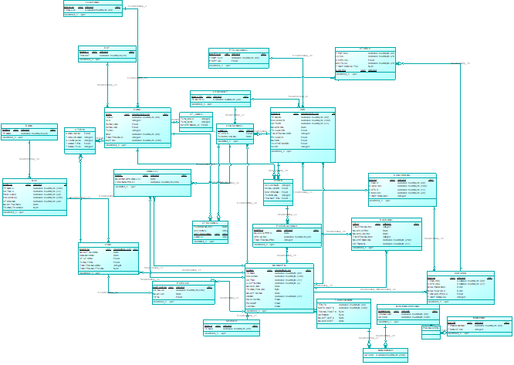

1. Mô hình quan hệ
   1. MÔ HÌNH PHÂN CẤP CHỨC NĂNG

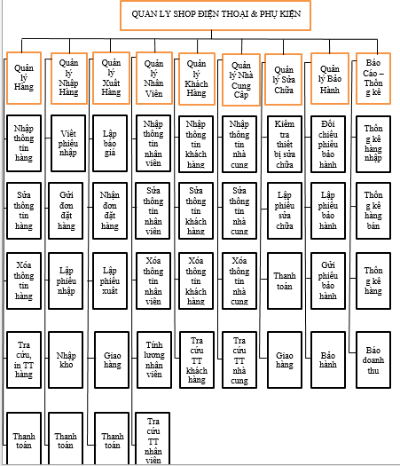

* 1. RÀNG BUỘC TOÀN VẸN
  2. THIẾT KẾ GIAO DIỆN

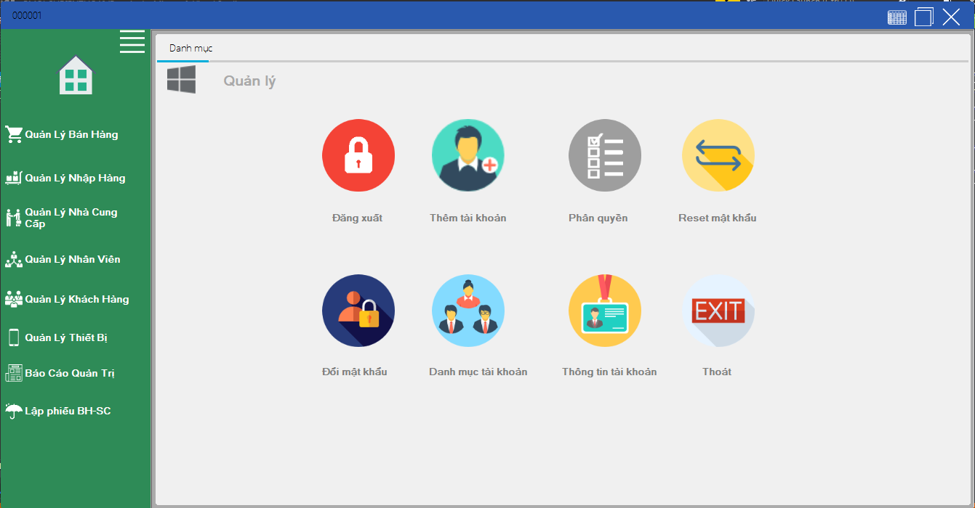

1. Giao diện chính

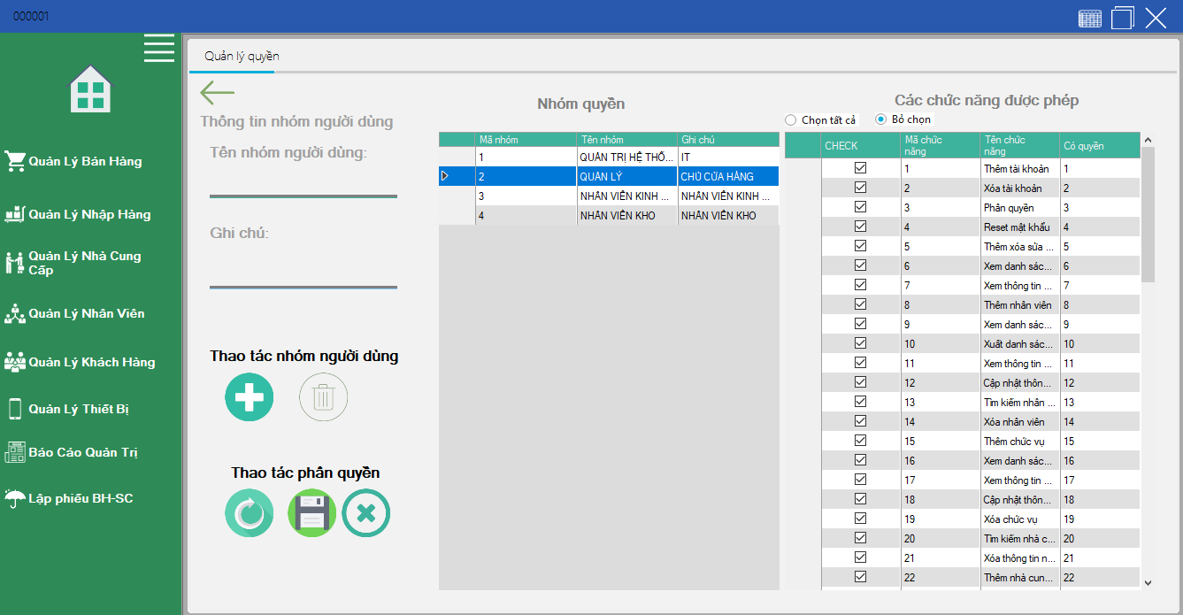

1. Giao diện phân quyền

Enabel các textbox và checkbox, button thêm, xóa, cập nhật

Disable button lưu và hủy

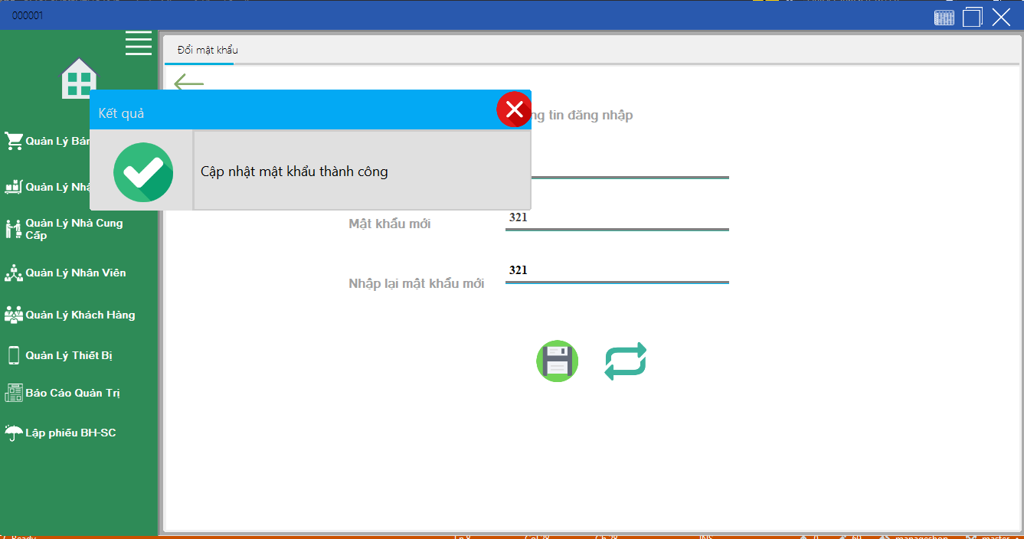

1. Giao diện Reset mật khẩu

Enable các textbox:

Nút lưu: cập nhật mật khẩu thành công

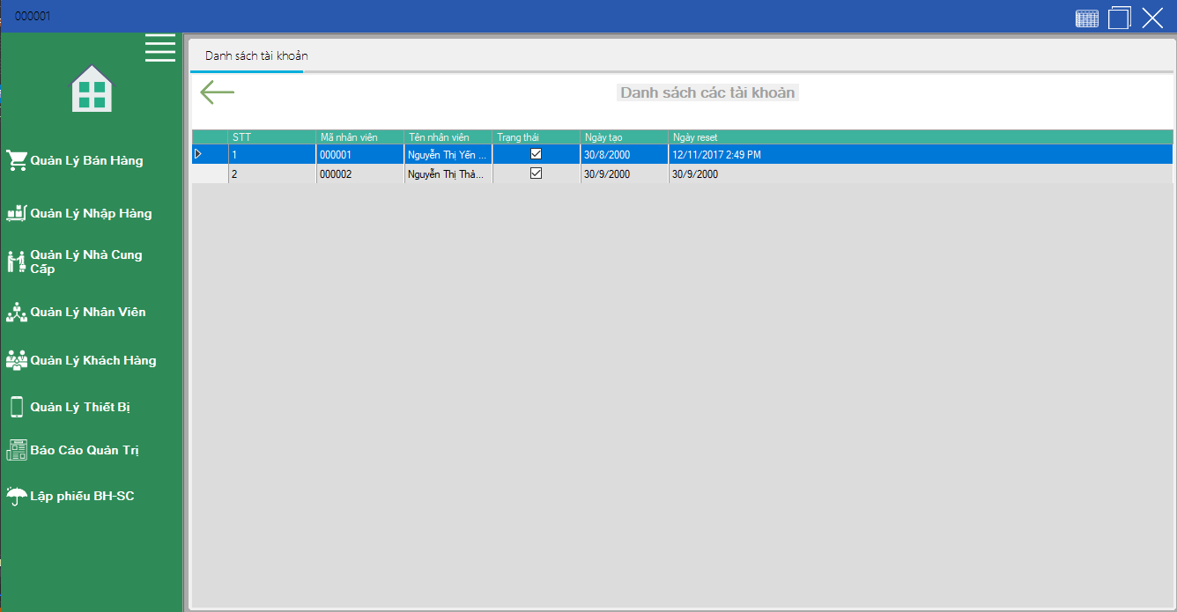

1. Giao diện Danh mục tài khoản

Chỉ cho phép xem

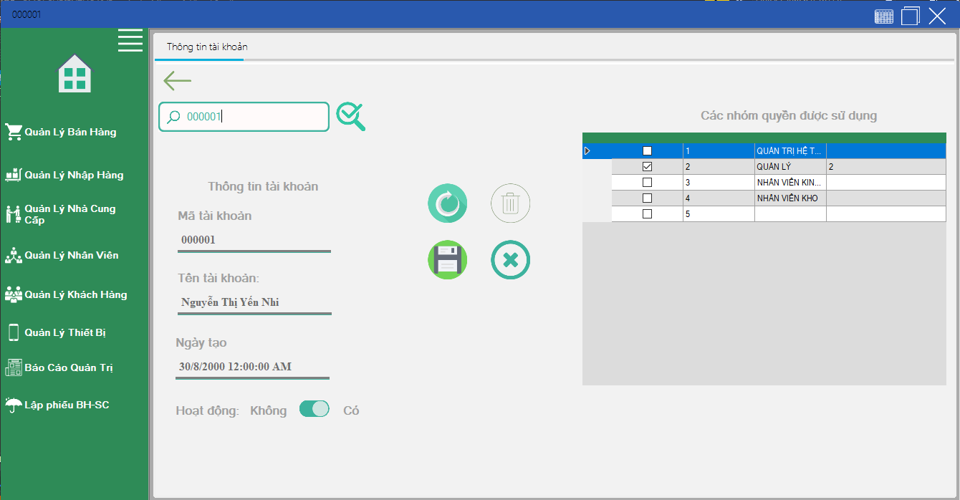

1. Thông tin tài khoản

Disable các textbox , bunifuiOSSwitch, nút cập nhật, lưu xóa, hủy

Enable textbox tìm kiếm và button tìm kiếm

Khi ta nhấp vào tìm kiếm thì thông tin hiện lên textbox và các nút cập nhật, xóa, được mở. cho phép chúng ta xóa hay cập nhật

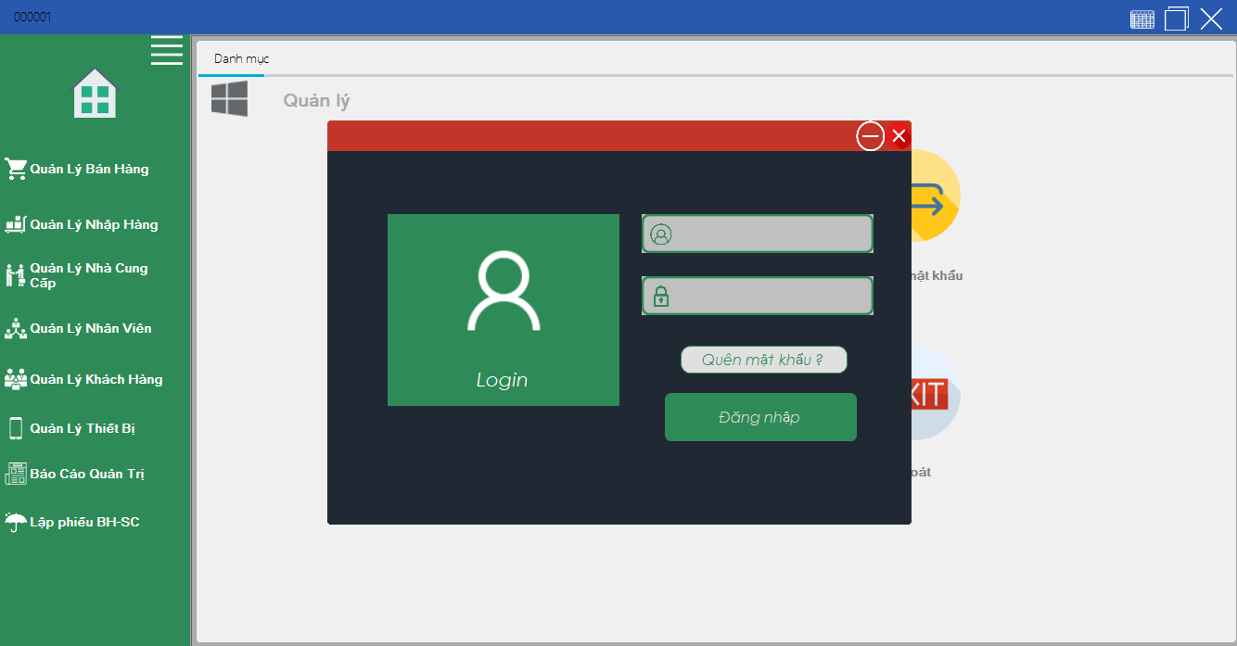

1. Màn hình đăng xuất

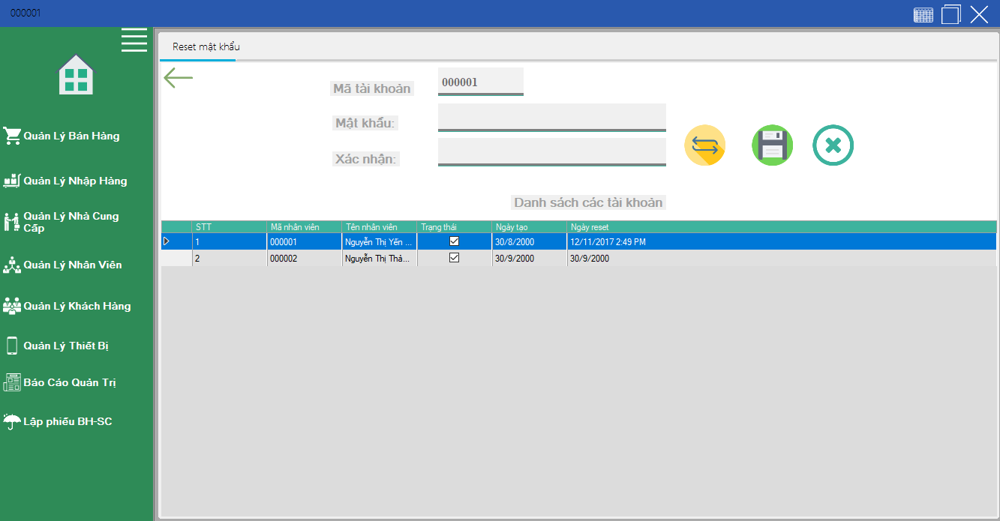

1. Reset mật khẩu

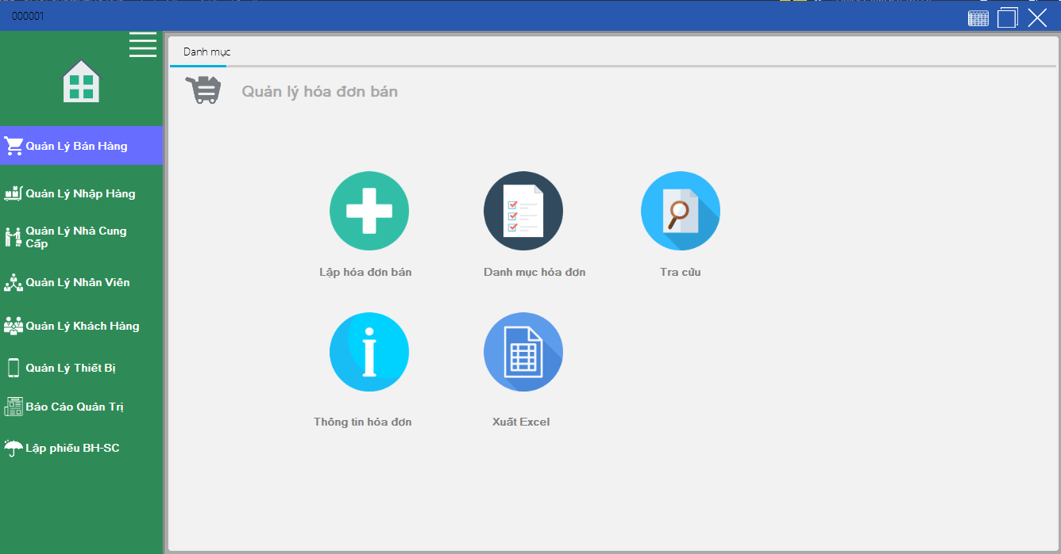

1. Giao diện quản lý bán hàng

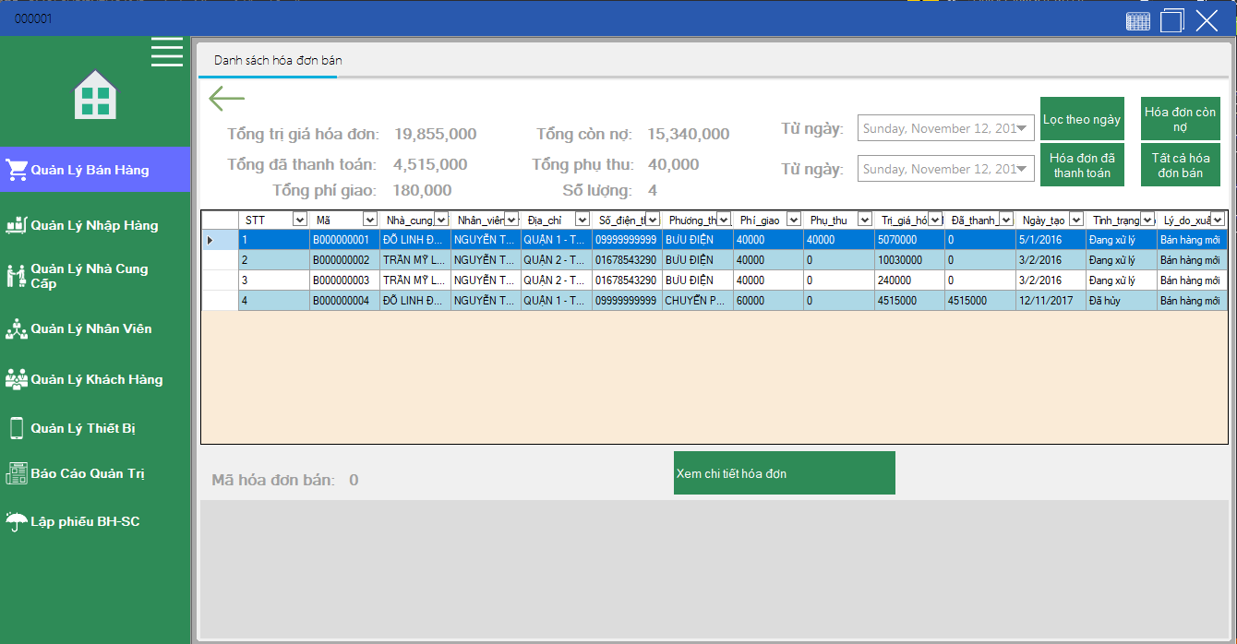

1. Danh mục hóa đơn bán

Enable các button lọc theo ngày, hóa đơn còn nợ, hóa đơn đã than toán, tất cả các hóa đơn, xem chi tiết hóa đơn

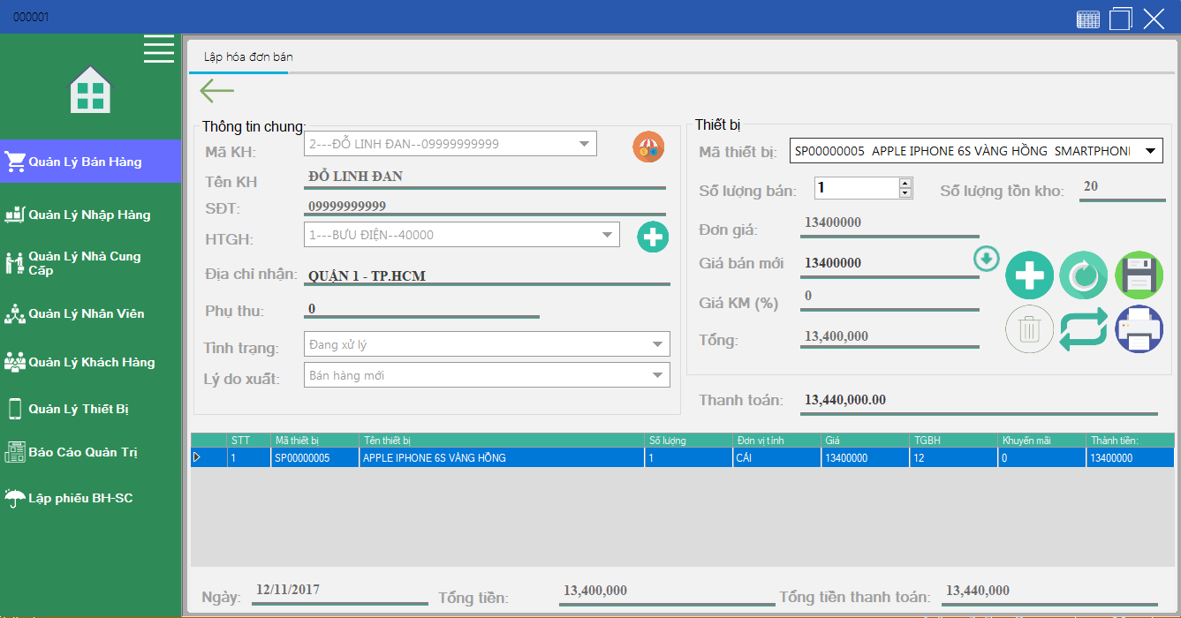

1. Lập hóa đơn bán

Enabel nút cập nhật, xóa, thêm, xóa tất cả, in hóa đơn

Disabel nút lưu, khi bấm vào nút cập nhật thì nút lưu được mở

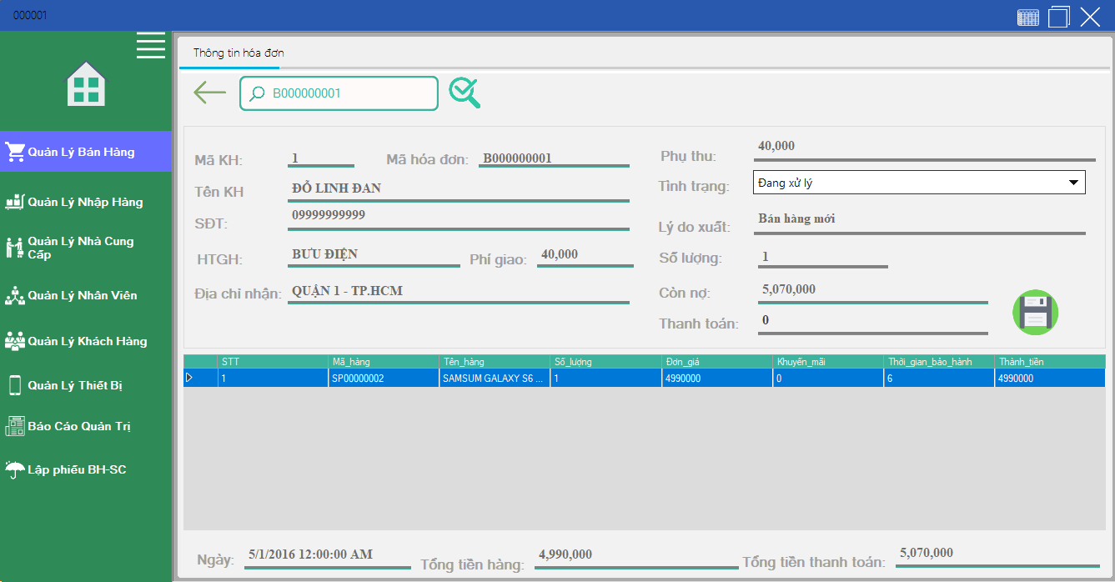

1. Thông tin hóa đơn

Cho phép tìm kiếm và cập nhật tình trạng hóa đơn

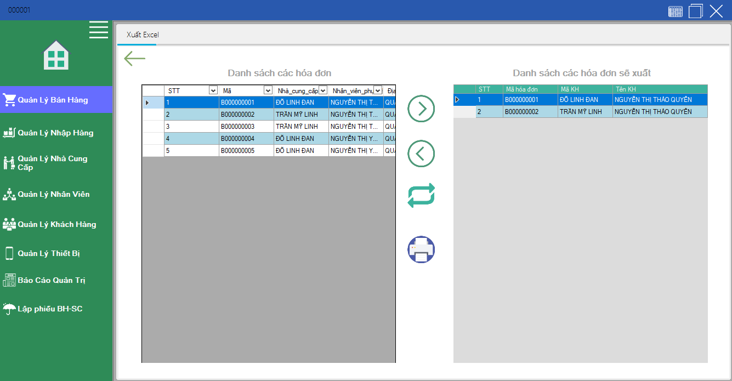

1. Xuất Excel bán hàng

Enabel nút thêm, xóa, xóa tất cả, và nút in báo cáo

Cho phép lọc danh sách hóa đơn và chuyển qua qua danh sách hóa đơn sẽ xuất

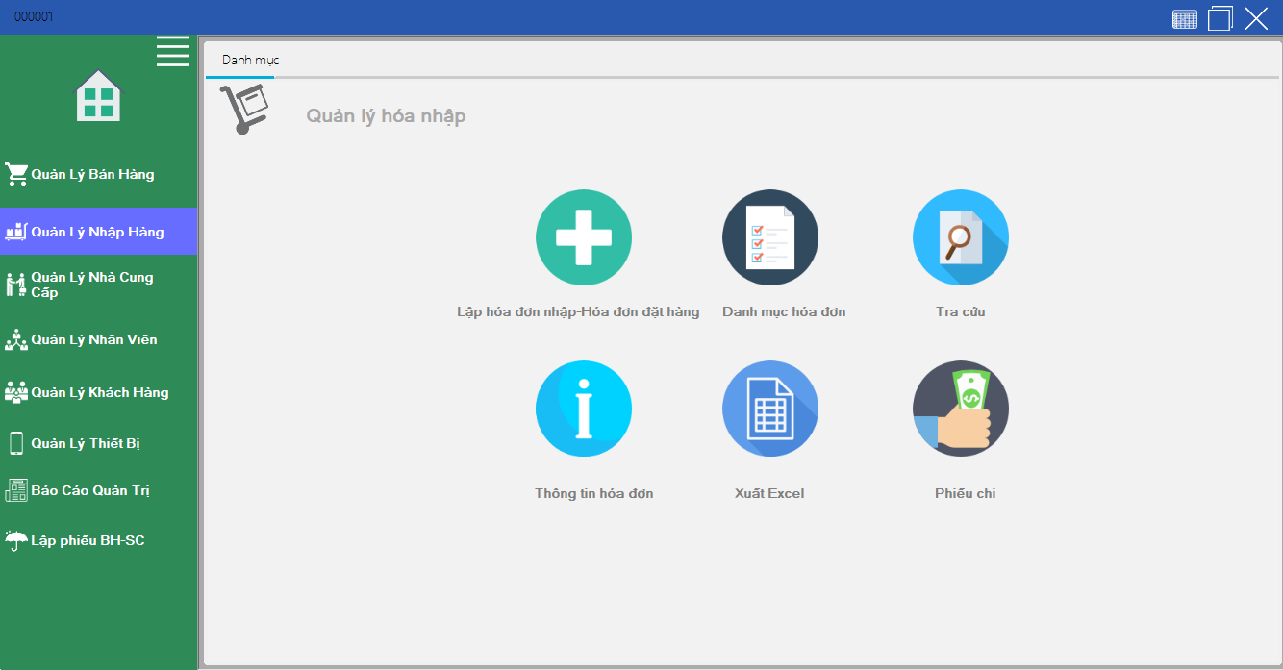

1. Quản lý nhập hàng

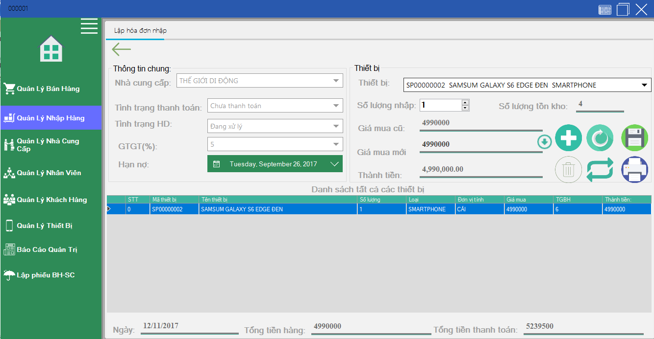

1. Lập hóa đơn nhập – Hóa đơn đặt hàng

Enable các combobox và textbox: cho phép nhập dữ liệu

Khi nhấp vào nút thêm sẽ hiện thông báo thêm thành công, đồng thời disable nút thêm, enabel nút xóa và nút cập nhật

Khi nhấp vào nút xóa thì hiện thông báo xóa thành công hoặc chưa chọn thiết bị

Khi nhấp vào nút cập nhật thì cho phép lưu

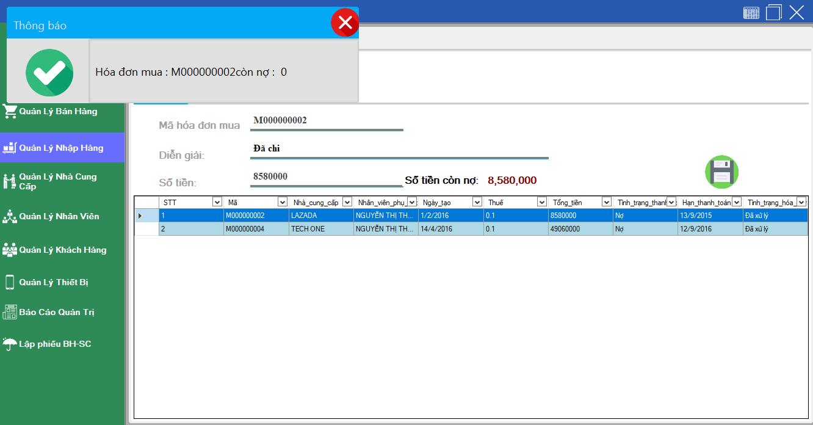

1. Phiếu chi

Cho phép nhập liệu diễn giải và số tiền chi, lọc các phiếu chi

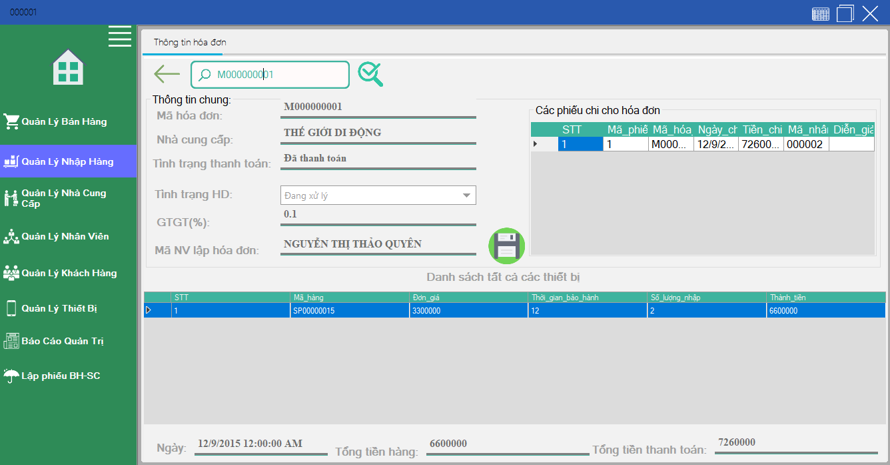

1. Thông tin phiếu chi

Disable các textbox và combobox

Khi nhấp vào nút tìm kiếm cho phép cập nhật tình trạng hàng

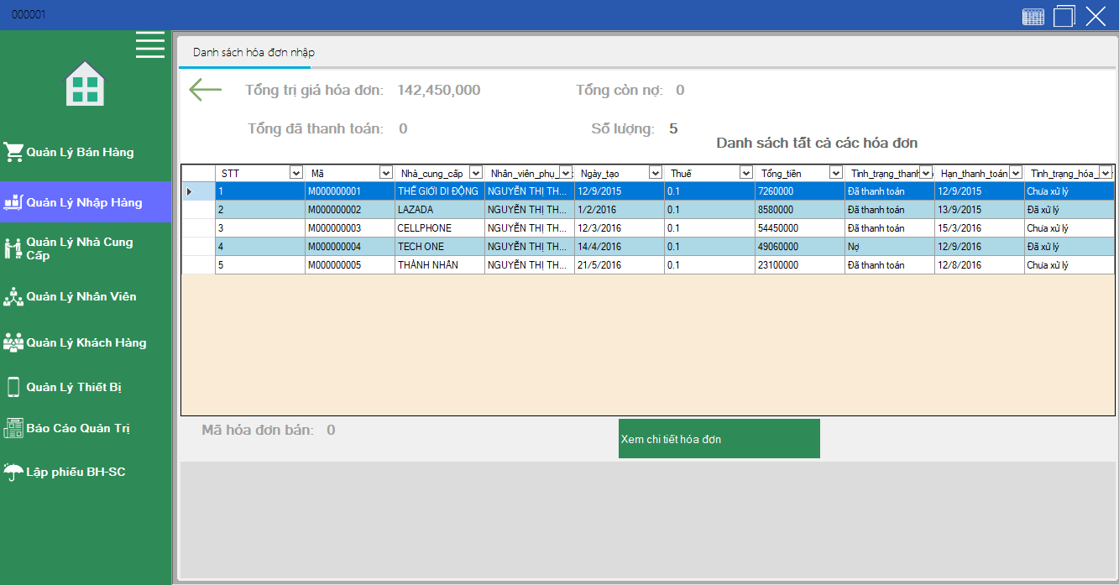

1. Danh mục hóa đơn

Chỉ cho phép xem và lọc

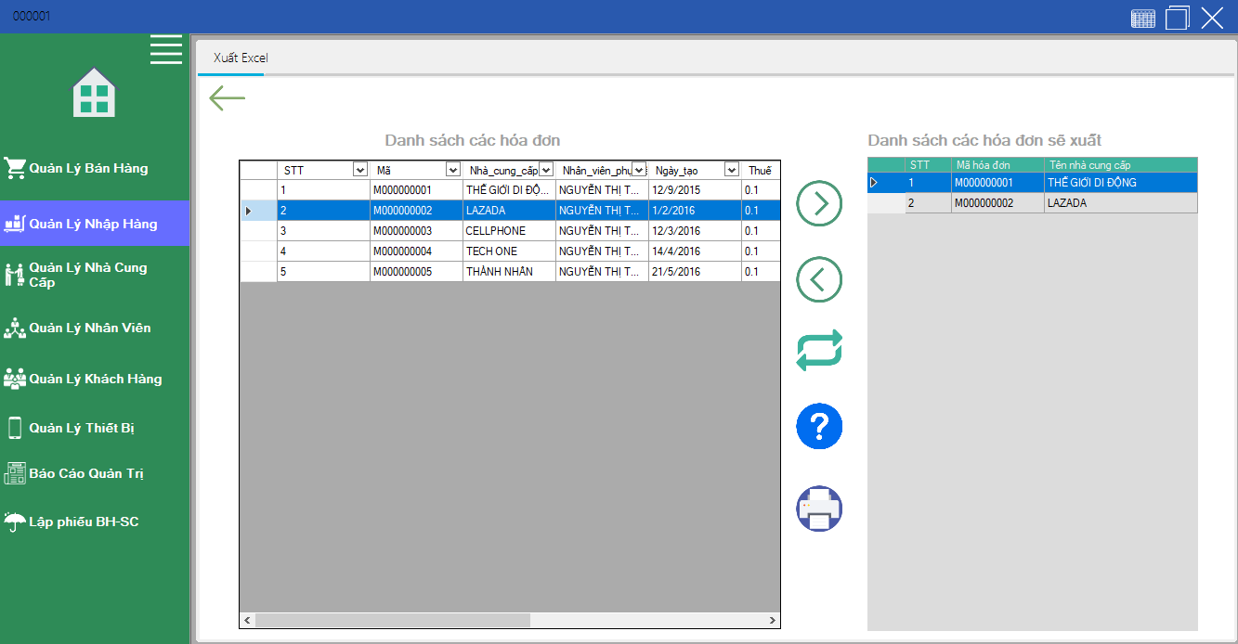

1. Xuất Excel nhập hàng

Enabel nút thêm, xóa, xóa tất cả, và nút in báo cáo

Cho phép lọc danh sách hóa đơn và chuyển qua qua danh sách hóa đơn sẽ xuất

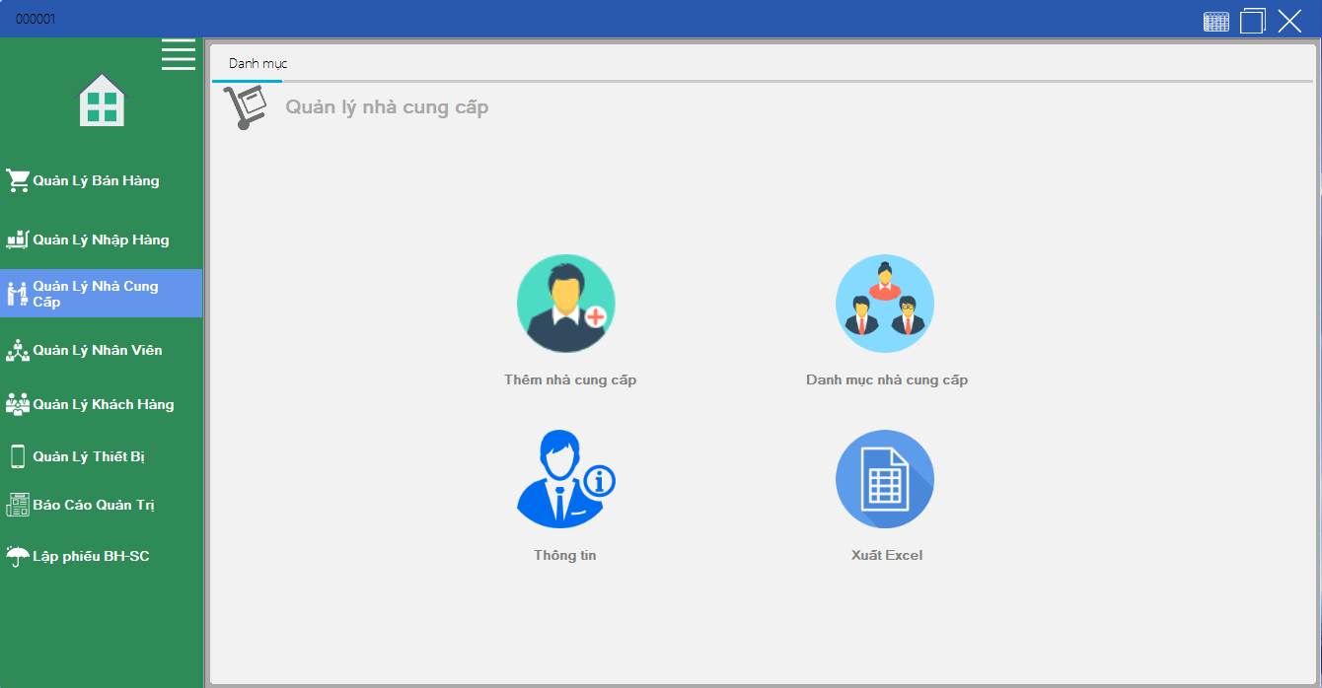

1. Quản lý nhà cung cấp

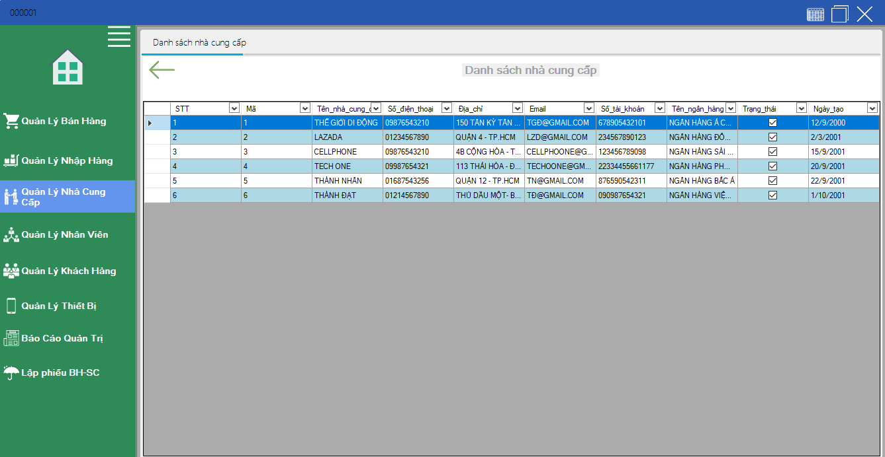

1. Danh mục nhà cung cấp

Cho phép xem danh sách nhà cung cấp và lọc

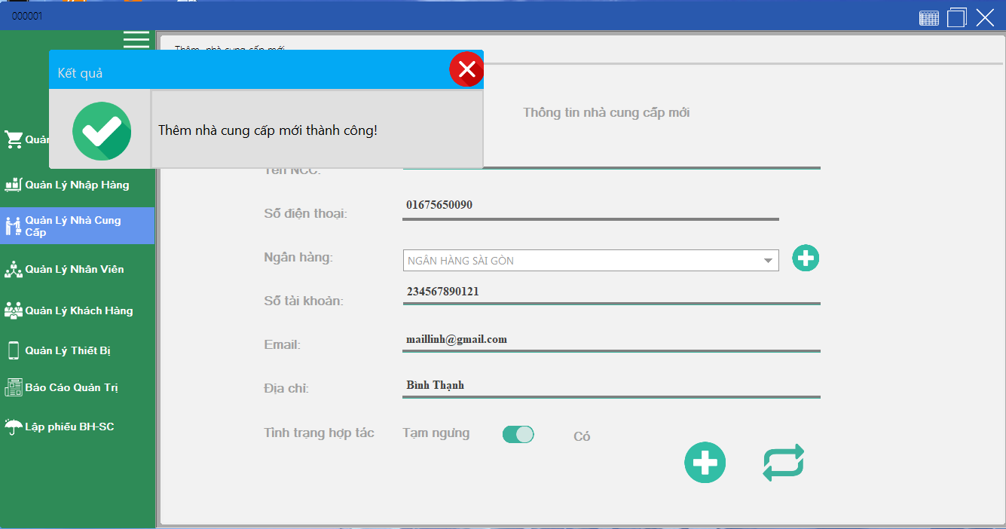

1. Thêm nhà cung cấp

Cho phép nhập mới thông tin của textbox và lựa chọn danh sách tên ngân hàng được load trên combobox. Bên cạnh có nút thêm ngân hàng khi nhấp vào đó thì danh sách ngân hàng hiện lên datagridview và cho phép thêm, xóa , sửa, lưu ngân hàng.

Sau khi nhập xong dữ liệu ta bấm vào nút cộng(+) để hoàn tất thêm, khi ta bấm nút thêm xong nếu muốn thêm tiếp tục thì bấm vào nút refresh để xóa các dữ liệu ta vừa mới nhập phía trên để tiếp tục thêm mới.

Bên cạnh đó có danh mục ngân hàng: thêm, xóa, sửa, cập nhật

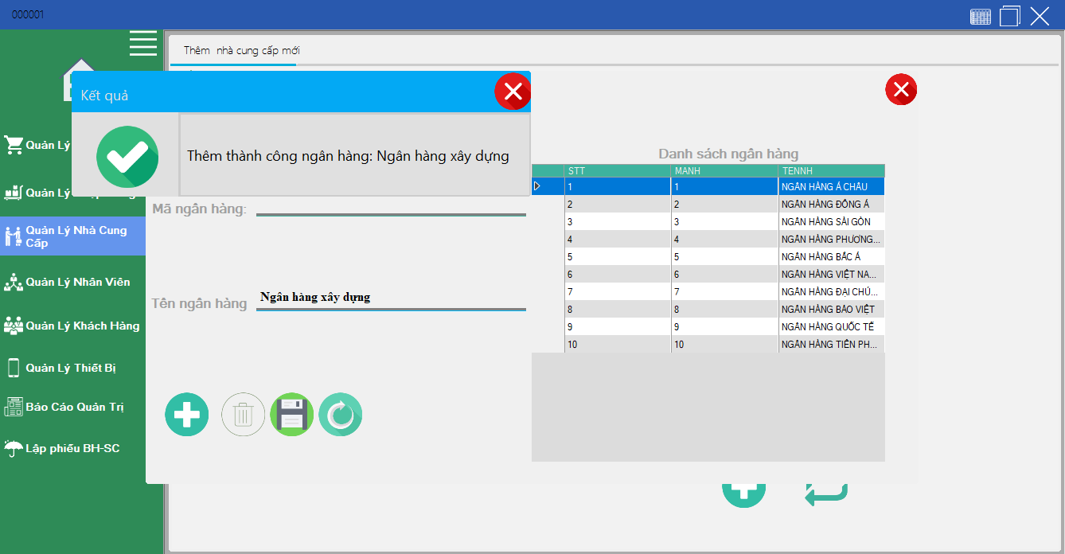

1. Danh mục ngân hàng

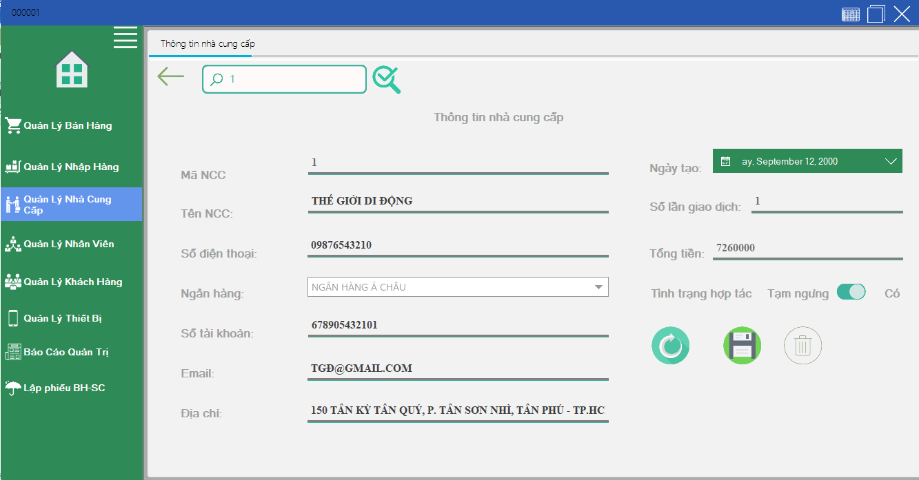

1. Thông tin nhà cung cấp

Enabel textbox search và button search

Disable các textbox, datetimepicker, combobox, nút lưu, nút cập nhật, nút xóa

Khi nhập mã nhà cung cấp trên textbox search và bấm vào button search thì các dữ liệu hiện tương ướng và enable nút cập nhật và nút xóa.

Khi ta bấm vào nút cập nhật thì disable nút cập nhật, enable nút lưu, cho phép chỉnh sửa các dữ liệu , xong ta bấm vào nút lưu để hoàn tất quá trình lưu đồng thời disable nút lưu, enable nút cập nhật.

Khi bấm vào nút xóa thì hiện thông báo xóa thành công và các dữ liệu trên textbox, datetimepicker, combobox được xóa hết.

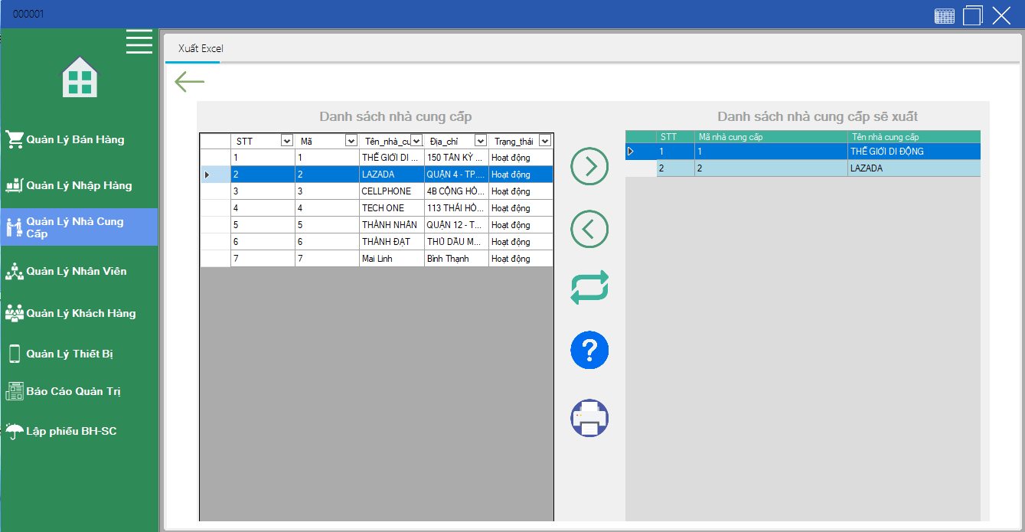

1. Xuất excel nhà cung cấp

Danh sách nhà cung cấp sẽ hiện lên datagridview danh sách nhà cung cấp, trong datagridivew đó cho phép lọc dữ liệu. Khi ta chọn một dòng trên datagridview danh sách nhà cung cấp và bấm vào nút mũi tên sang phải thì thông tin tương ứng mà ta chọn sẽ được hiện lên bên datagridview danh sách nhà cung cấp sẽ xuất.

Nếu ta muốn xóa một dòng trên datagridview danh sách nhà cung cấp sẽ xuất thì ta bấm vào nút mũi tên bên trái thì dòng mà ta muốn xóa sẽ mất

Nút refresh để xóa hết các dòng trên datagridview danh sách nhà cung cấp sẽ xuất

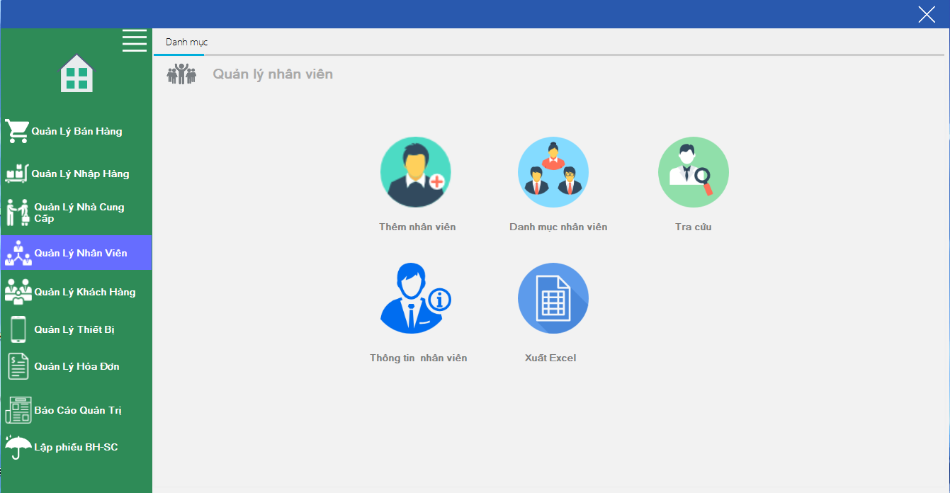

1. Quản lý nhân viên

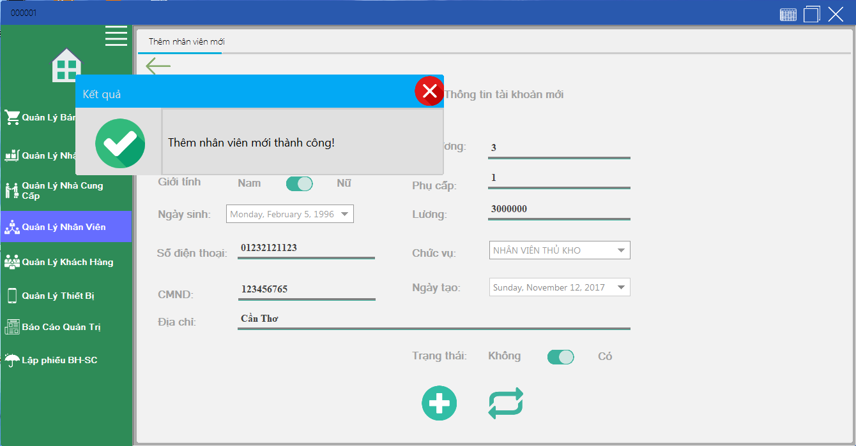

1. Thêm nhân viên

Cho phép nhập mới thông tin của textbox và lựa chọn danh sách tên chức vụ được load trên combobox. Sau khi nhập xong dữ liệu ta bấm vào nút cộng(+) để hoàn tất thêm, khi ta bấm nút thêm xong nếu muốn thêm tiếp tục thì bấm vào nút refresh để xóa các dữ liệu ta vừa mới nhập phía trên để tiếp tục thêm mới.

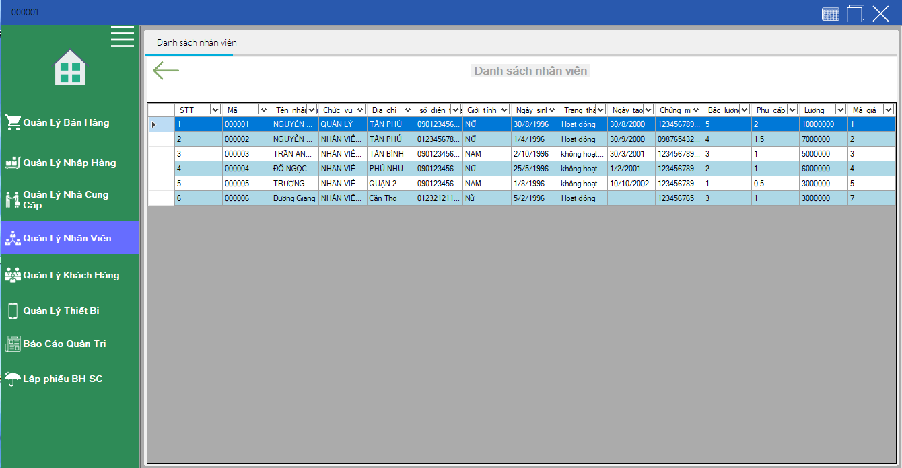

1. Danh mục nhân viên

Cho phép xem danh sách nhà cung cấp và lọc

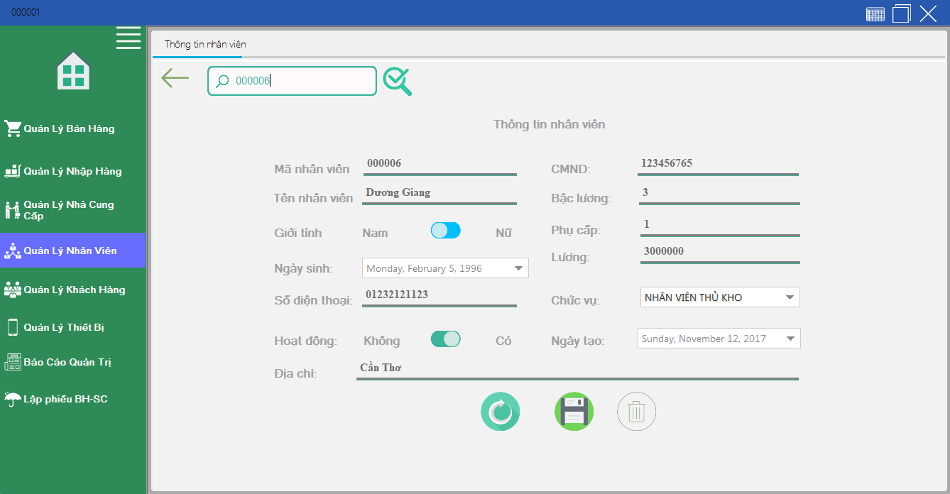

1. Thông tin nhân viên

Enabel textbox search và button search

Disable các textbox, combobox, nút lưu, nút cập nhật, nút xóa

Khi nhập mã nhân viên trên textbox search và bấm vào button search thì các dữ liệu hiện tương ứng và enable nút cập nhật và nút xóa.

Khi ta bấm vào nút cập nhật thì disable nút cập nhật, enable nút lưu, cho phép chỉnh sửa các dữ liệu , xong ta bấm vào nút lưu để hoàn tất quá trình lưu đồng thời disable nút lưu, enable nút cập nhật.

Khi bấm vào nút xóa thì hiện thông báo xóa thành công và các dữ liệu trên textbox, combobox được xóa hết.

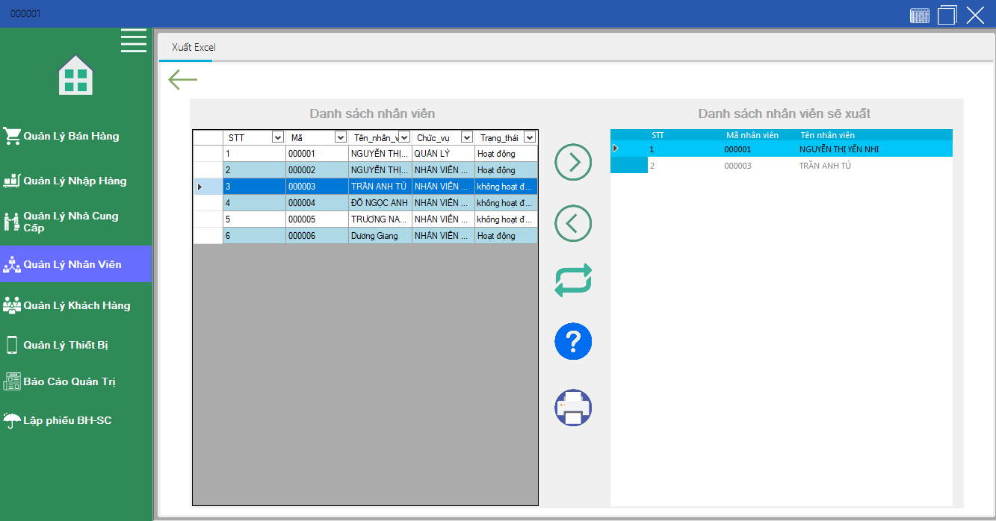

1. Xuất Excel nhân viên

Danh sách nhân viên sẽ hiện lên datagridview bên trái, trong datagridivew đó cho phép lọc dữ liệu. Khi ta chọn một dòng trên datagridview trái và bấm vào nút mũi tên sang phải thì thông tin tương ứng mà ta chọn sẽ được hiện lên bên datagridview bên phải.

Nếu ta muốn xóa một dòng trên datagridview danh sách nhân viên sẽ xuất thì ta bấm vào nút mũi tên bên trái thì dòng mà ta muốn xóa sẽ mất

Nút refresh để xóa hết các dòng trên datagridview danh sách nhân viên sẽ xuất

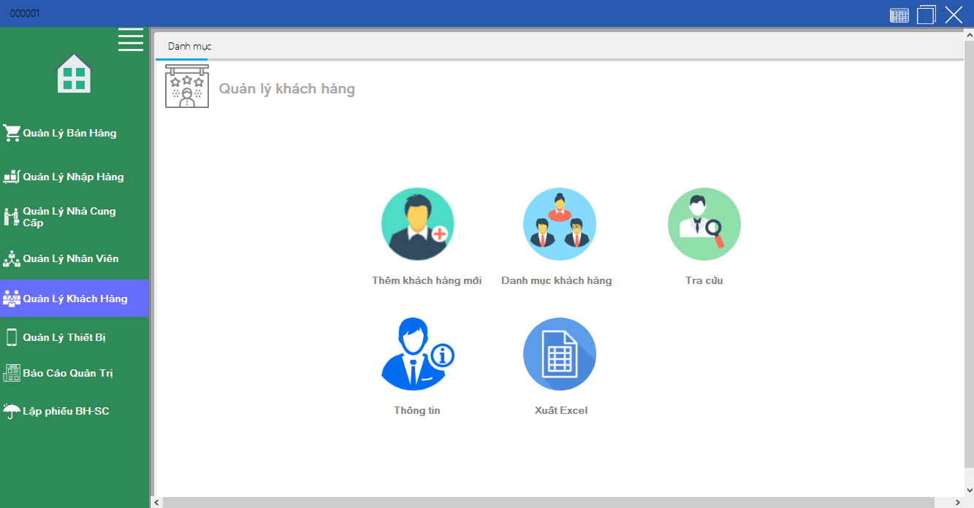

1. Quản lý khách hàng

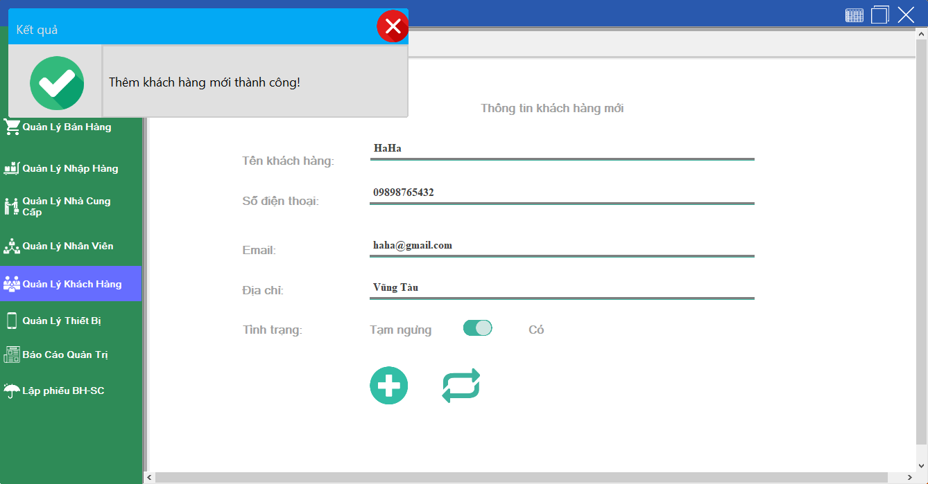

1. Thêm khách hàng mới

Cho phép nhập mới thông tin của textbox và lựa chọn danh tình trạng. Nếu muốn tiếp tục thêm bấm vào nút refresh tất cả để thêm tiếp

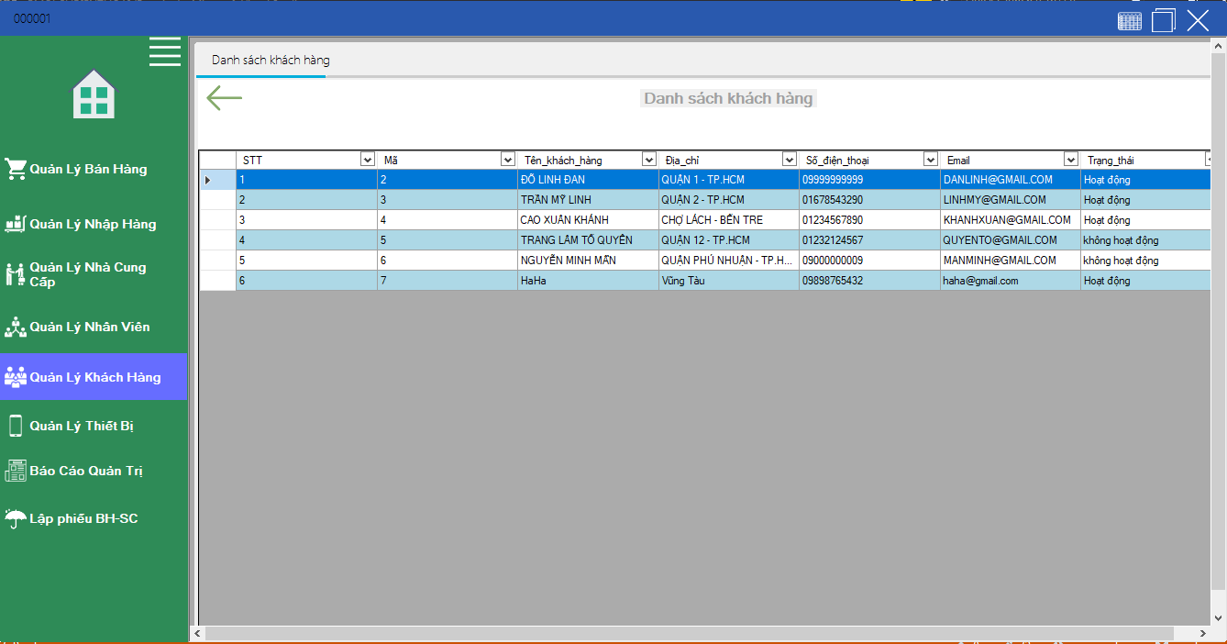

1. Danh mục khách hàng

Cho phép xem danh sách khách hàng và lọc

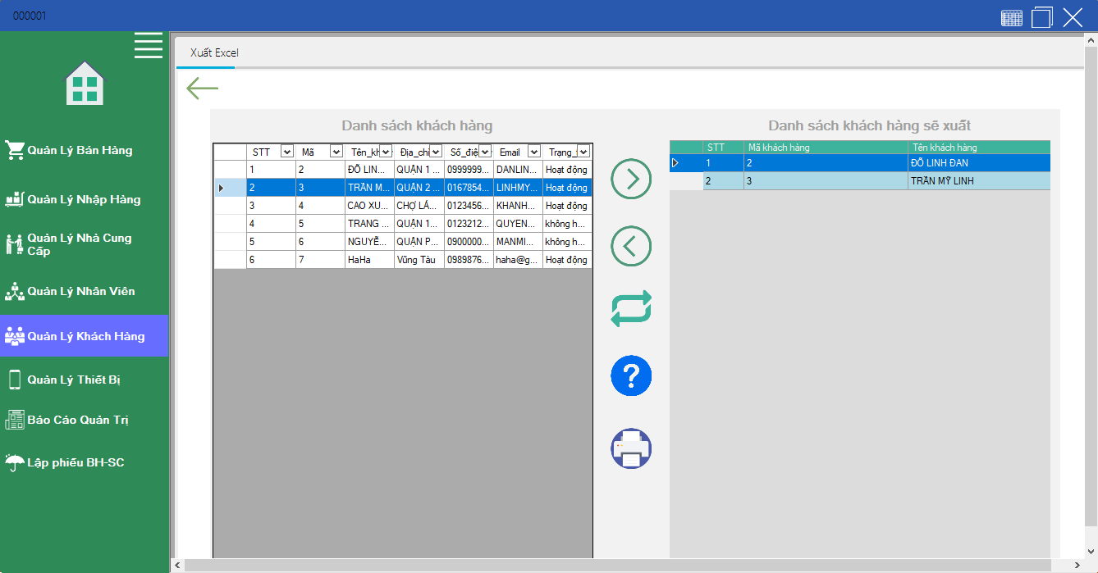

1. Xuất Excel khách hàng

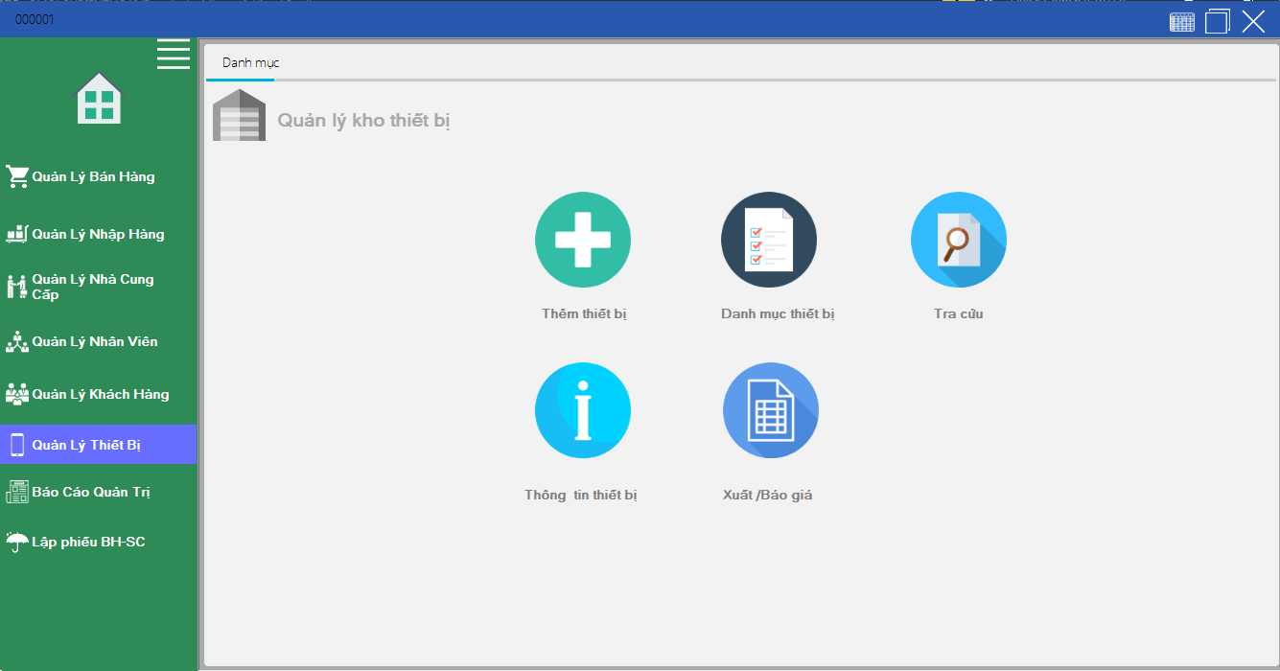

1. Quản lý thiết bị

Cho phép xem danh sách và lọc

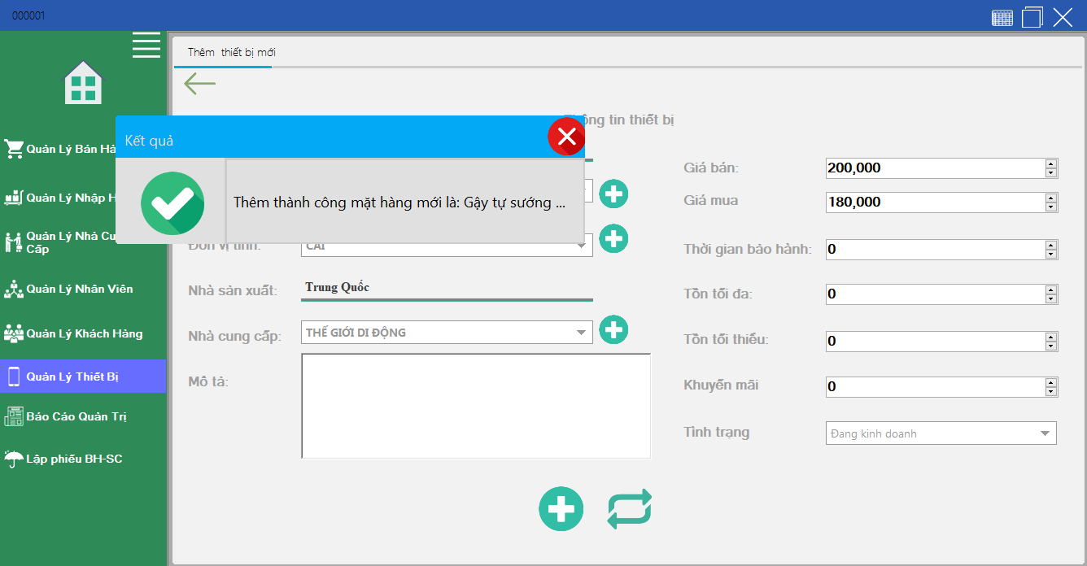

1. Thêm thiết bị

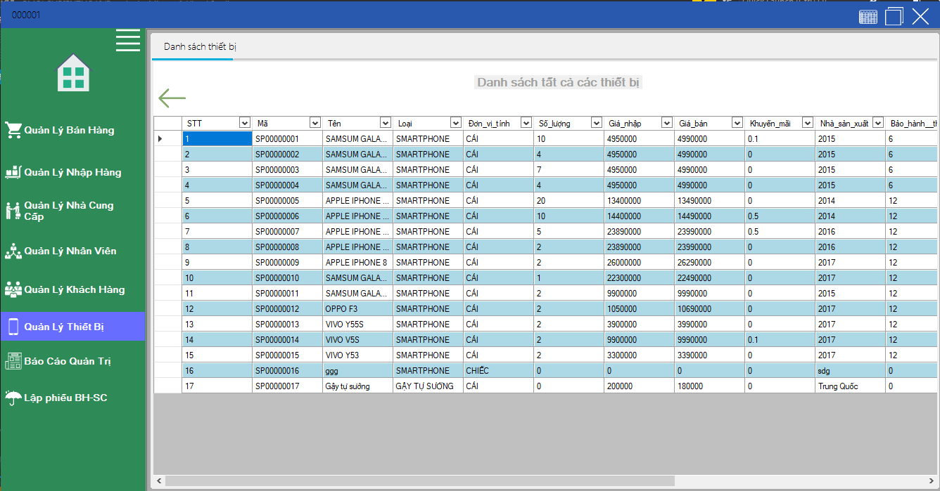

1. Danh mục thiết bị

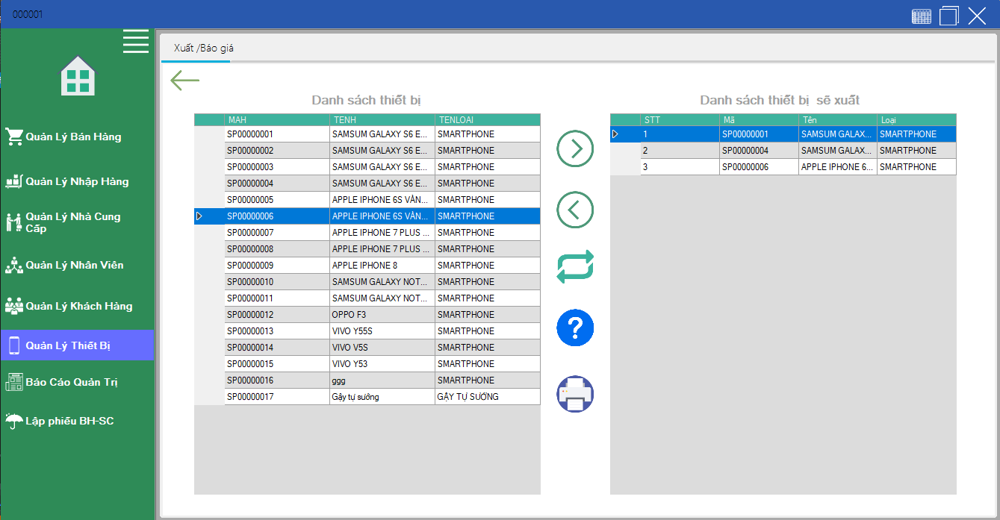

1. Bảng báo giá thiết bị

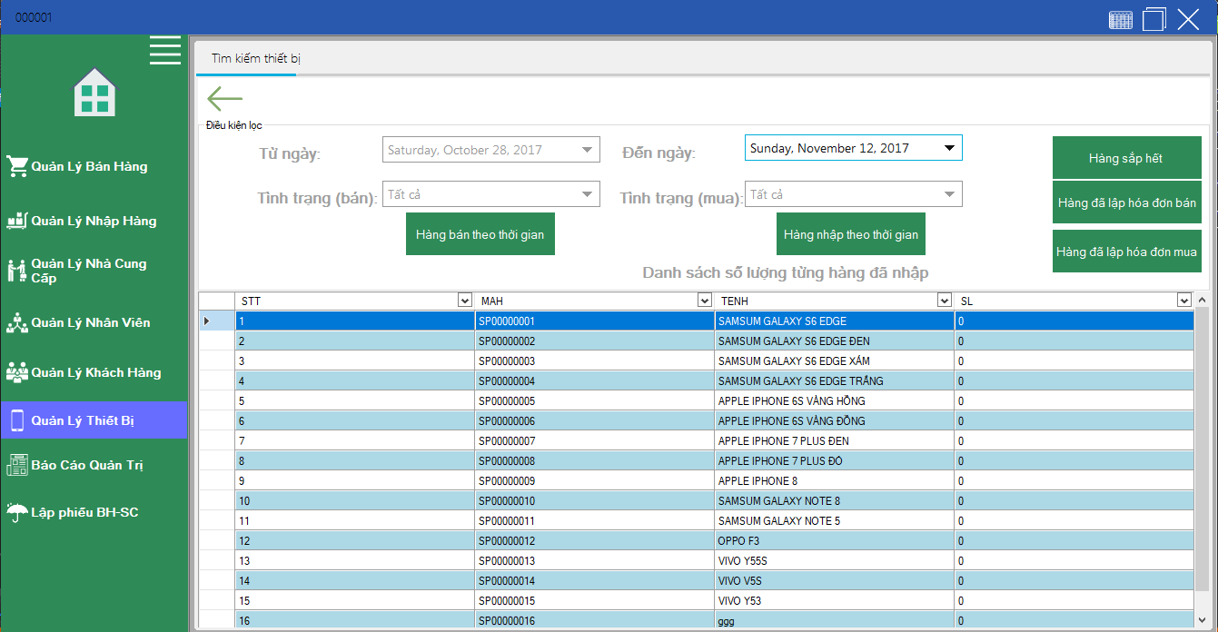

1. Tra cứu thiết bị

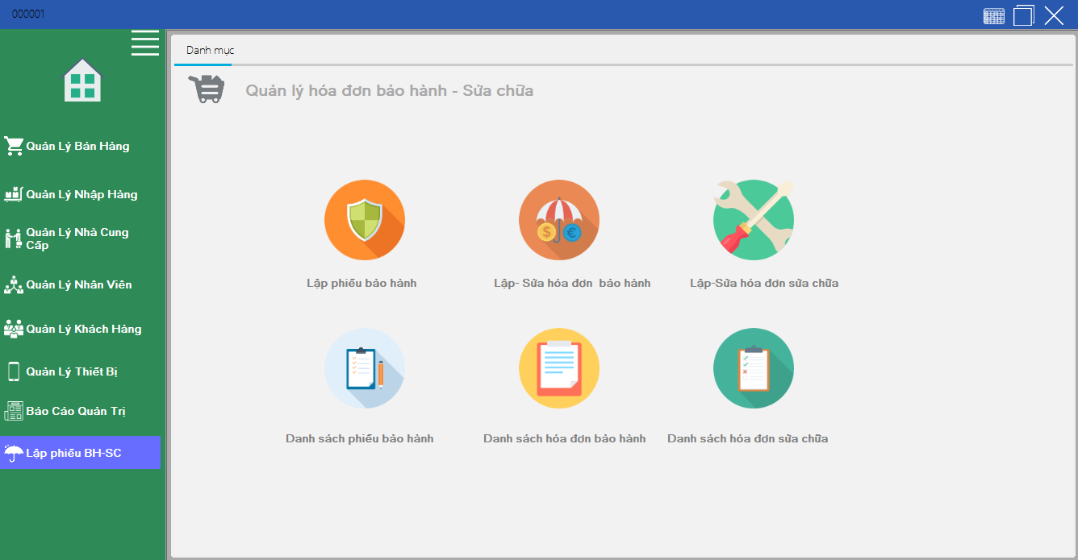

1. Lập phiếu bảo hành sửa chữa

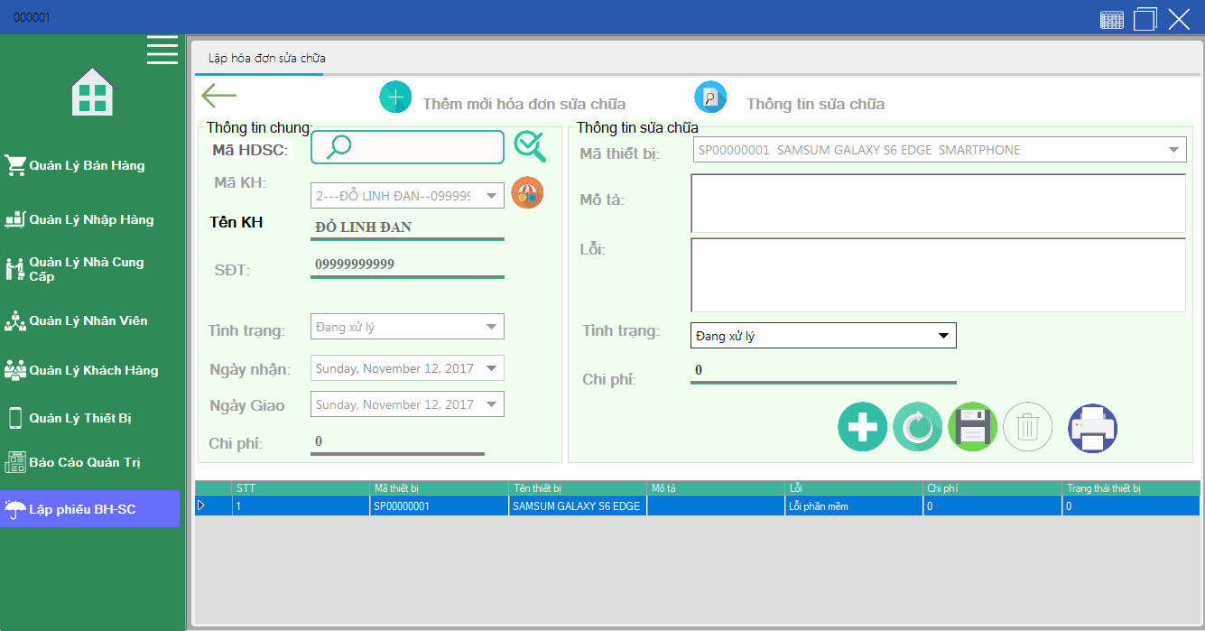

1. Lập sửa hóa đơn sửa chữa

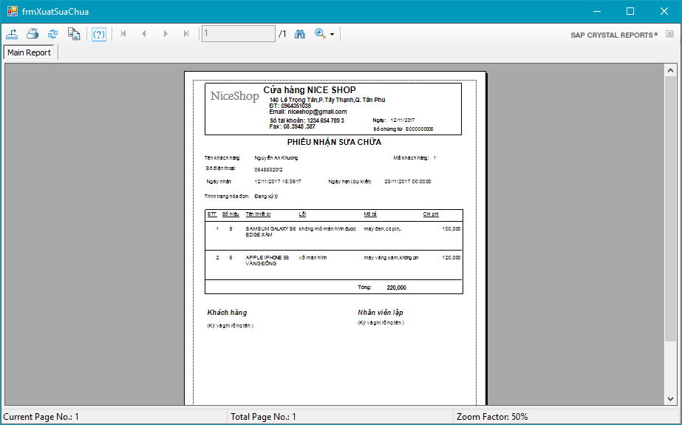

1. Xuất phiếu sữa chữa

Enabel nút thêm, cập nhật xóa, cất và in hóa đơn

Disable nút lưu

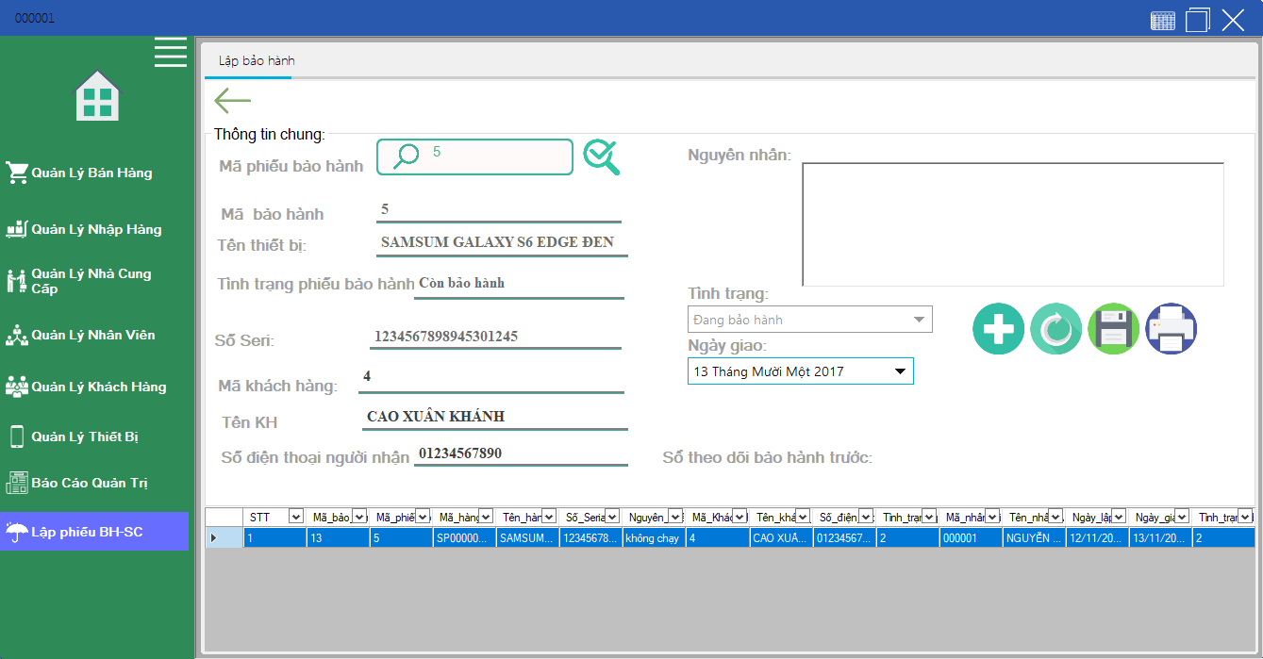

1. Lập phiếu nhận bảo hành

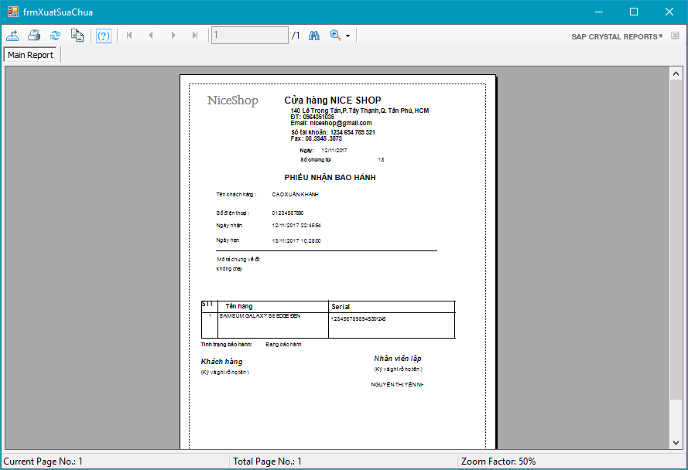

1. Xuất phiếu nhận bảo hành

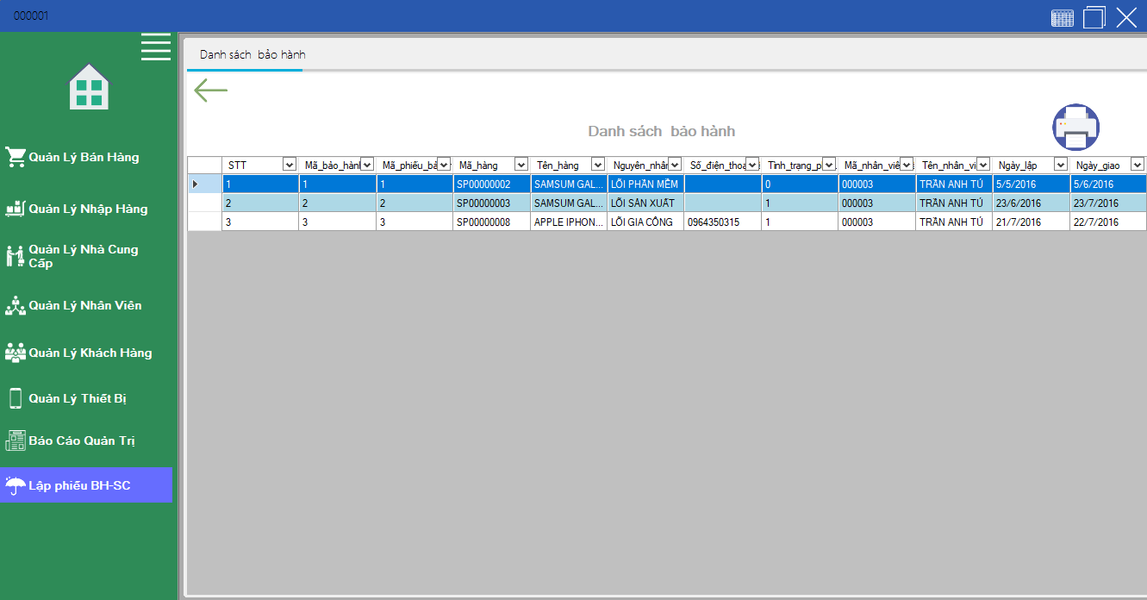

1. Danh sách hóa đơn bảo hành

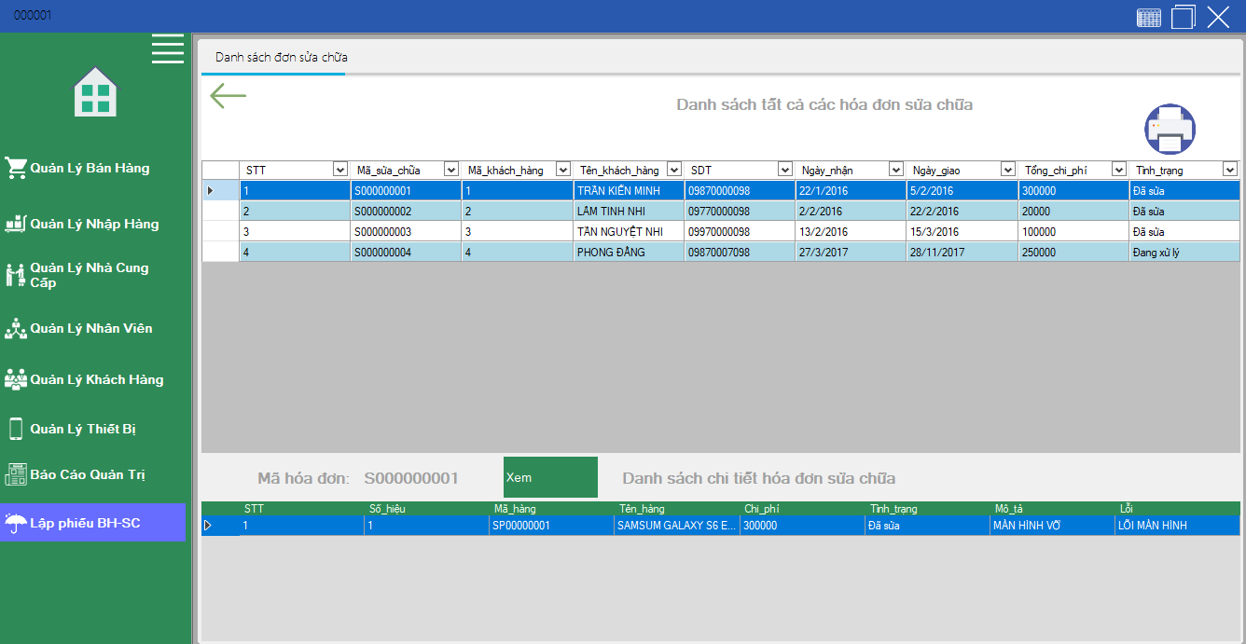

1. Danh sách hóa đơn sửa chữa

# 

Lập phiếu bảo hành

# CHƯƠNG 4

## KẾT LUẬN

Chúng em đã hoàn thành cơ bản được các chức năng và nghiệp vụ của phần mềm quản lý shop điện thoại và phụ kiện. Các form danh mục thêm, xóa, sửa, thống kê, lọc, các quy trình nghiệp vụ nhập hàng, bán hàng, bảo hành, sửa chữa, giao hàng. Chúng em cũng có sử dụng stored procedure, linq, dataset, componet,…. Bên cạnh đó thì phần mềm của chúng em cũng còn một số điểm hạn chế như giao diện load chậm, hơi nặng, chưa xử lý được đa ngôn ngữ.

## BẢNG PHÂN CÔNG CÔNG VỆC

|  |  |
| --- | --- |
| Nội dung công việc | Sinh viên thực hiện |
| Định nghĩa vấn đề.  Phạm vi đồ án.  Mục tiêu, sự cần thiết của đề tài, tại sao chọn đề tài. | Nguyễn Thị Yến Nhi  Nguyễn Thị Thảo Quyên |
| Phân tích yêu cầu hệ thống, quy trình nghiệp vụ.  Các yêu cầu chức năng .  Các quy trình nghiệp vụ cần giải quyết. | Nguyễn Thị Yến Nhi  Nguyễn Thị Thảo Quyên |
| Phân tích chi tiết các quy trình nghiệp vụ | Nguyễn Thị Yến Nhi |
| Mô hình BPM, ERD, DFD | Nguyễn Thị Thảo Quyên |
| Thiết kế cơ sở dữ liệu | Nguyễn Thị Yến Nhi |
| Nhập liệu | Nguyễn Thị Thảo Quyên |
| Thiết kế giao diện | Nguyễn Thị Yến Nhi |
| Code |  |
| Đăng nhập  Cấu hình hệ thống | Nguyễn Thị Yến Nhi |
| Danh sách nhân viên  Danh sách nhà cung cấp | Nguyễn Thị Thảo Quyên |
| Phân quyền | Nguyễn Thị Yến Nhi |
| Thêm, cập nhật hóa đơn mua, bán  Danh sách hàng | Nguyễn Thị Yến Nhi |
| Thêm cập nhật sửa chữa, bảo hành | Nguyễn Thị Yến Nhi |
| Thêm và cập nhật nhân viên  Thêm, xóa, sửa đơn vị tính, loại thiết bị | Nguyễn Thị Thảo Quyên |
| Thêm, cập nhât, lọc hàng | Nguyễn Thị Yến Nhi |
| Thêm, xóa, sửa nhân viên, nhà cung cấp, khách hàng, phương thức giao hàng | Nguyễn Thị Thảo Quyên |
| Xuất báo cáo | Nguyễn Thị Yến Nhi |

## TÀI LIỆU THAM KHẢO

<https://text.123doc.org/document/1457842-dac-ta-phan-mem-quan-ly-ban-dien-thoai.htm>

<http://luanvan.co/luan-van/de-tai-quan-ly-ban-dien-thoai-di-dong-35736/>

Hết